ARCAL

ACUERDO REGIONAL DE COOPERACIÓN PARA LA PROMOCIÓN DE LA CIENCIA Y LA TECNOLOGÍA NUCLEARES EN AMÉRICA LATINA Y EL CARIBE

INFORME ANUAL 2022
País: CHILE
Coordinador
Nacional de ARCAL
Marzo 2023

- RESUMEN EJECUTIVO
Para nuestro país el Acuerdo Regional de Cooperación para la Promoción de la Ciencia y Tecnologías Nucleares en América Latina y el Caribe (ARCAL) resulta ser un instrumento eficaz para el establecimiento y desarrollo de capacidades en las áreas temáticas del Programa. En particular Chile participó en las siguientes áreas: Salud Humana, Medio Ambiente, Tecnologías con radiación, Energía, Alimentación y Agricultura
Este informe da cuenta de la implementación (2022) de 23 proyectos ARCAL, de los cuales 13 son del ciclo 22-23 y los otros 10 de ciclos anteriores. Las instituciones contrapartes de los 23 proyectos se distribuyen en: 61% Servicios e Institutos del Estado de Chile, 26% Academia y 13% Servicios de Salud.
En general, los resultados alcanzados en la implementación de los proyectos son muy auspiciosos para Chile, por su contribución a objetivos sectoriales del país, como: cambio climático, uso eficiente del agua, seguridad alimentaria, fortalecimiento de la red oncológica, contaminación de suelos, reutilización de plásticos y otros.
Vinculados a esos objetivos sectoriales se encuentran los objetivos de desarrollo del recurso humano, en este caso la capacitación, quedando de manifiesto en los resultados que 34 profesionales fueron capacitados mediante cursos regionales y/o talleres impartidos durante el año 2022.
El aporte financiero valorizado del país fue de 63.473 euros, monto que representa la suma de los aportes de los 23 proyectos que se implementaron el año 2022, cuyas áreas temáticas e instituciones contrapartes pueden verse en la tabla Nº1.
Los beneficios de los resultados fueron difundidos por algunas de las instituciones beneficiadas y principalmente por la CCHEN, donde se sitúa la Oficina Nacional de Enlace. El trabajo de difusión realizado el año 2022 puede ser revisado en el Anexo I.
Los proyectos que fueron impactados por la presencia de COVID-19, son aquellos 10 que vienen de ciclos anteriores al ciclo 22-23, por lo que la medida de las posibilidades, para ellos se implementaron algunas estrategias, como reprogramar actividades y extensión de un año, sin embargo, en algunos casos no fue suficiente, ya que si bien hubo cierta flexibilidad no se lograron los objetivos planteados en el proyecto.
En general los proyectos del ciclo 22-23 muestran avances hacia el logro de objetivos, algunas excepciones se explican por compras retrasadas. Cabe señalar que el compromiso y esfuerzo de los oficiales técnicos, DTM y contrapartes jugaron un rol muy importantes, para lograr los avances que se reportan de los siguientes proyectos:

Código | Proyecto | Área Temática ARCAL | Institución
RLA0069 | Promoción dela gestión estratégica y la innovación en las instituciones nucleare nacionales mediante la cooperación y la creación de asociaciones - Fase II | Gestión del Conocimiento | Comisión Chilena de Energía Nuclear
RLA 0070 | Fortalecimiento de la cooperación regional | Gestión del Conocimiento | Comisión Chilena de Energía Nuclear
RLA1014 | Promoción de las Tecnologías de Ensayos no Destructivos para la inspección de estructuras civiles e industriales. | Tecnologías con Radiación | Comisión Chilena de Energía Nuclear
RLA1019 | Fortalecimiento de las capacidades para la utilización de tecnología nuclear y de radiación para caracterizar, conservar y preservar el patrimonio cultural | Tecnologías con Radiación | Universidad de Santiago
RLA1020 | Promoción de la tecnología de radiación en polímeros naturales y sintéticos, para el desarrollo de nuevos productos, con hincapié en la recuperación de residuos | Tecnologías con Radiación | Universidad de Chile
RLA1021 | Fortalecimiento de las capacidades y promoción de nuevas tendencias en relación con las tecnologías de irradiación para fines cuarentenarios | Tecnologías con Radiación | Servicio Agrícola y Ganadero
RLA1022 | Mejora de la satisfacción de la demanda regional de productos y servicios de reactores nucleares de investigación. | Energía | Comisión Chilena de Energía Nuclear
RLA5077 | Mejora de los medios subsistencia mediante una mayor eficiencia en el uso del agua vinculada a estrategias de adaptación y mitigación del cambio climático en la agricultura | Alimentación y Agricultura | Universidad de Chile
RLA5079 |  | Alimentación y Agricultura | Instituto de Fomento Pesquero
RLA5080 | Fortalecimiento de la colaboración regional entre laboratorios oficiales para hacer frente a nuevos desafíos relacionados con la inocuidad de los alimentos | Alimentación y Agricultura | Servicio Agrícola y Ganadero
RLA5081 | Mejora de las capacidades regionales de análisis y los programas de vigilancia de residuos / contaminantes en alimentos mediante técnicas / isotópicas y complementarias | Alimentación y Agricultura | Servicio Agrícola y Ganadero
RLA5085 | Fortalecimiento de la capacidad de los laboratorios oficiales para monitorizar brotes de enfermedades animales y zoonóticas prioritarias y responder a ellos América Latina | Alimentación y Agricultura | Servicio Agrícola y Ganadero
RLA5086 | Reducción de la tasa de mortalidad de la trucha arco iris asociada al virus de la necrosis pancreática infecciosa y a enfermedades emergentes mediante técnicas moleculares y ómicas | Alimentación y Agricultura | Universidad de Chile
RLA5087 | Validación de la técnica del insecto estéril para el control de la mosca sudamericana de la fruta. | Alimentación y Agricultura | Servicio Agrícola y Ganadero
RLA5089 | Evaluación de los efectos de los metales pesados y otros contaminantes en suelos contaminados por actividades de origen antropogénico y natural | Medio Ambiente | Comisión Chilena de Energía Nuclear
RLA6082 | Fortalecimiento de las capacidades regionales para prestar servicios de calidad en radioterapia | Salud Humana | Clínica Las Condes
RLA6084 | Fortalecimiento del desarrollo regional de recursos humanos en diferentes ramas de la de radiofarmacia | Salud Humana | Comisión Chilena de Energía Nuclear
RLA6085 | Fortalecimiento de las capacidades de los Centros de Ciclotrón/ Tomografía por emisión de positrones de la Región | Salud Humana | Comisión Chilena de Energía Nuclear
RLA6086 | Integración de técnicas de medicina nuclear en un enfoque multimodal con respecto a la cardiología para la detección temprana y estratificación del riesgo de enfermedad cardiovascular en las mujeres latinoamericanas | Salud Humana | Hospital de la Universidad de Chile
RLA6089 | Uso de isótopos estables para reducir el riesgo nutricional en mujeres embarazadas y su impacto en los lactantes | Salud Humana | Instituto de Nutrición y Tecnología de los Alimentos.  Universidad de Chile
RLA6090 | Refuerzo de la gestión en radioterapia para el tratamiento del cáncer cervicouterino en américa Latina y el Caribe | Salud Humana | Instituto Nacional del Cáncer
RLA7023 | Evaluación de componentes de aerosoles atmosféricos en áreas urbanas para mejorar la contaminación del aire y la gestión del cambio climático” | Medio Ambiente | Comisión Chilena de Energía Nuclear
RLA7026 | Evaluación de la contaminación ambiental orgánica e inorgánica en medios acuáticos y de sus efectos en el riesgo de cianobacterias productoras de cionotoxinas. | Medio Ambiente | Universidad de Chile
Tabla Nº1 Listado proyectos, el área temática e institución contraparte

En el área temática Tecnologías con Radiación y técnicas complementarias, este año se trabajó en cuatro proyectos: RLA1014, RLA1019, RLA1020 y RLA2021. La participación de Chile en el proyecto RLA1014 se sitúa en la Comisión Chilena de Energía Nuclear, desde donde se ha impulsado la creación del Centro Regional - Chile, para dar respuesta a emergencias y desastres, como los terremotos que afectan la integridad de las estructuras civiles y pueden poner vidas en riesgo. Nuestro país se interesó en participar y postuló oficialmente a ser un centre regional con apoyo de la autoridad institucional. A la fecha, el proyecto reconoce los centros regionales de México, Argentina, Perú y Chile. Todos los centros han recibido formación y aprendizaje, con ayuda del OIEA y las coordinaciones de las contrapartes de proyecto. En ese contexto, los resultados de este año dan cuenta del fortalecimiento del recurso humano y la infraestructura de equipos orientados al Centro Regional – Chile.
El proyecto otorgó al país este último año dos equipos para la evaluación de estructuras civiles, los que. Junto a los donados en años anteriores, fueron puestos en operación, junto con el marco del reclutamiento de estudiantes de tesis y prácticas. Durante el año 2022, se incorporaron dos estudiantes de Ingeniería Física de la Universidad de Santiago de Chile. Ambos estudiantes con especialidad en instrumentación.

Los plásticos están presentes, de un modo u otro, en la mayor parte de lo que compramos, consumimos y descartamos. Los informes de organizaciones especialista muestran que la contaminación por plásticos es una amenaza creciente en todos los ecosistemas, lo que constituye, un desafío para los políticos, los consumidores, los científicos y otros. En la lucha por mantener al medioambiente libre de contaminación de polímeros y a partir de ciertos avances tecnológicos el proyecto RLA1021, se propone contribuir a la reducción del impacto ambiental de estos residuos mediante el uso de técnicas de irradiación. En Chile antes del inicio de la propuesta, los intentos realizados por los diferentes grupos de investigación para valorizar residuos plásticos/poliméricos se centraban exclusivamente en: reciclaje mecánico, reciclaje químico, y pirolisis, además de técnicas químicas para sintetizar nuevos polímeros desde residuos orgánicos. Las herramientas proporcionadas por este proyecto han permitido entregar nuevas rutas de valorización y de reciclaje de plásticos mediante radiación, que no se han desarrollado en Chile y prontamente junto con capacitar al recurso humano se espera comenzar a evaluar la posibilidad de hacer ensayos en la CCHEN de valorización de residuos plásticos posconsumo.

Por otra parte, en el área temática Energía, el proyecto RLA1022 diseñó una estrategia orientada al establecimiento de una red que les permita cumplir los objetivos del proyecto, entre otros, incrementar la accesibilidad de los usuarios a las aplicaciones nucleares en los diversos sectores socioeconómicos de la región, destacándose ´para nuestro país el sector salud el que requiere que el reactor chileno pueda generar otros radioisótopos de uso medicinal y de investigación también en el ámbito de la medicina.

Los alimentos y sus efectos sobre la salud y bienestar de las personas es tema prioritario, instalado en nuestro país como una preocupación ciudadana a nivel global y del sector público, del que se espera el otorgamiento de mayores garantías de inocuidad y calidad.
El medio natural engloba todos los recursos que se necesitan para la producción de alimentos, desde el suelo, el agua, los nutrientes, el clima (temperatura, humedad, precipitaciones), los insectos para la polinización o el control de plagas. Por ello, la degradación del suelo, el consumo excesivo de los recursos hídricos y su contaminación y el cambio climático, entre otros, son problemas que tienen un impacto determinante sobre la producción de alimentos. El 76% de la superficie de Chile está afectada por sequía; por ello, es indispensable el uso de prácticas de manejo y tecnologías específicas que permitan maximizar la eficiencia del uso de agua (EUA) en la agricultura. Dichas necesidades son las que orientan los siguientes proyectos en curso del área temática Seguridad Alimentaria y Agricultura: RLA5077, RLA5079, RLA5080, RLA5081, RLA5085, RLA5086 y RLA5087. El primero, el RLA5077 nos muestra en este informe resultados interesantes en relación uso del nitrógeno y el costo beneficio asociado permite establecer que hay uso excesivo de Nitrógeno, y que los productores podrían trabajar con menores entradas de fertilizante nitrogenado o con estrategias de manejo alternativas sin afectar el rendimiento o la calidad, con menos daños al ambiente.
Los proyectos RLA5080 y RLA5081 han desarrollado sus trabajos, conscientes que las políticas de desarrollo actuales implican el establecimiento de garantías de trazabilidad en los alimentos, su calidad e inocuidad. Ambos proyectos centran su objetivo en atributos de inocuidad alimentaria, donde el monitoreo es fundamental. Para esa vigilancia o monitorear el cumplimiento de Límites Máximos de Residuos (LMRs) en alimentos, es necesario contar con programas de control y para ello se necesita disponer de metodologías analíticas avanzadas y validadas, que sean capaces de detectar, identificar y cuantificar agentes biológicos y químicos, lo que han estado implementado en sus laboratorios estos proyectos. También han fortalecido la importancia de garantizar que se lleve a cabo el análisis de riesgos, así como la responsabilidad última de la selección y aplicación de medidas de control para la inocuidad de los alimentos. En ese contexto es que los dos proyectos contribuyen al fortalecimiento de las capacidades técnicas de los laboratorios de la región, promoviendo la cooperación científica entre los países. Al compartir los datos validados sobre contaminantes y otros desafíos emergentes, los laboratorios oficiales podrán comunicar los riesgos en la inocuidad de los alimentos a las autoridades nacionales, para la toma de decisiones basada en la evidencia.

En el marco del proyecto RLA5086 los resultados se orientan a aspectos sanitarios de la especie trucha para contribuir a la obtención de un producto inocuo, de buen rendimiento productivo y económico. Para contribuir especialmente al cultivo, el proyecto está trabajando en acciones orientadas al control y prevención, avanzando en una variedad de técnicas que permiten obtener resultados certeros para diagnóstico de enfermedades. Este año se destaca el curso regional que se hizo en Chile, el cual tuvo un impacto positivo al compartir conocimientos técnicos en temas de acuicultura y genética con los participantes de la región.

La mosca de la fruta Anastrepha fraterculus (Wiedemann) es una plaga de gran importancia económica en el mundo. Chile es país libre de moscas de la fruta de importancia económica. Respecto a Anastrepha fraterculus esta fue erradicada del país el año 1964. El sistema nacional de vigilancia de mosca de la fruta mantiene una vigilancia activa para la mosca Sudamérica con trampa liquidas con atrayente alimenticio de proteína hidrolizada con una cantidad aproximada de 3.500 trampas, es decir aquella erradicación no nos excluye del proyecto RLA5087, contrariamente, es fundamental participar en esta instancia debido a la gran presión de ingreso en que nos vemos enfrentados como país. Este año se trabajó en las recomendaciones del experto en bioplanta, generan mejoras en los procesos y fortaleciendo el proyecto en Chile y poder acortar las brechas de conocimiento respecto a la especie pues se cuentan con pocos profesionales con amplio conocimiento y con la pandemia la posibilidad se capacitar se dificultó.

En salud humana, los proyectos RLA6082 y RLA6084 son de ciclos anteriores al 22-23, el primero implementó solo una actividad virtual sobre estrategias de implementación de las guías para entrenamiento clínico y educación académica para físicos médicos, con la participación de 40 alumnos. El proyecto RLA6084 no implementó actividades, solo se hizo una reunión virtual para planificar un curso de radiofarmacia, el que finalmente no se concretó el año 2022.
La medicina nuclear y las técnicas de imagenología mediante la PET son indispensables para el manejo del cáncer. En ese sentido, el proyecto RLA 6085 está trabajando acciones que contribuyen a contar con ciclotrones seguros desde el punto de vista operativo, tener profesionales capacitados y actualizados tanto en el área de producción de radiofármacos como de la prestación médica de diagnóstico y/o terapia, permitiendo a los profesionales de este modo hacer su trabajo eficazmente y de calidad.
En el año 2022 fallecieron 584 mujeres en Chile, por cáncer cervicouterino, siendo la segunda causa de muerte en mujeres en edad reproductiva. Este es uno de los cánceres que puede recibir un tratamiento altamente efectivo con radioterapia, sin embargo a nivel regional es necesario mejorar la calidad y seguridad de los procedimientos, lo que está siendo abordado por el proyecto RLA6090.
La enfermedad cardiovascular en la mujer representa un problema de salud pública muy importante dada sus cifras mundiales de mortalidad y morbilidad y por ser la primera causa de muerte en mujeres mayores de 45 años. Se estima que la enfermedad cardiovascular continuará su aumento hasta el 2030 y afectará la población en general, por lo que es muy relevante difundir y capacitar al recurso humano sobre la utilidad de las técnicas de imagen de cardiología nuclear a nivel de diversas regiones del país, especializando a profesionales jóvenes interesados, lo que está siendo abordado por el proyecto RLA6086.

En medio ambiente estamos informando sobre tres proyectos: RLA5089, RLA7023 y RLA 7026. Entre los principales contaminantes del suelo se encuentran los metales pesados como cadmio y plomo, presentes en el ambiente y que pueden afectar algunos procesos biológicos, debido a que no son degradables. En ese contexto el proyecto RLA5089 implementó acciones que contribuyen a mejorar las competencias del recurso humano, establecer protocolos, métodos y ensayos para la medición y caracterización de contaminante
En los últimos años se ha identificado que los principales problemas en la calidad de los cursos de agua dulce corresponden al aumento progresivo de la contaminación y eutrofización de los ambientes acuáticos, los cuales están asociadas a la elevada concentración de nutrientes, como el nitrógeno y el fósforo procedentes de la actividad agrícola y de los efluentes de aguas residuales, así como del aumento de la materia orgánica disuelta y particulada en las masas de agua. Ambos componentes, contaminación y eutrofización, han sido relacionadas con un aumento del desarrollo de florecimientos de cianobacterias (CyanoHAB) productoras de toxinas, denominadas cianotoxinas, las cuales interfieren en el uso y la calidad del agua al alterar negativamente sus características organolépticas. En Chile no existe en la actualidad una entidad a nivel nacional con atribuciones en los temas de eutrofización y contaminación y para líder la compleja crisis hídrica, ni tampoco anticiparse a los escenarios poco auspiciosos que se proyectan y que son consecuencia del cambio climático, la degradación de los ecosistemas, la pérdida de la biodiversidad y el incremento de las actividades y acciones del hombre sobre el medio ambiente y el ciclo hidrológico. Para contribuir a revertir esta situación, tanto en le Chile como en otros países de la región se trabaja en el proyecto RLA7026, para avanzar hacia fortalecer y mejorar las capacidades de sus equipos multidisciplinarios de profesionales en la evaluación de la calidad del agua y el estado trófico en curso de agua dulce, lagos y ríos del sur de Chile, permitiendo asociar las floraciones de cianobacterias (CyanoHABs) a través de técnicas microscópicas y moleculares.

2.- IMPACTO DE LAS ACTIVIDADES DE PROYECTO EN EL PAÍS
RLA1014: Promoción de las Tecnologías de Ensayos no Destructivos para la inspección de estructuras civiles e industriales.
Este proyecto fue el motor para establecer formación y capacitación del recurso humano, lo que a su vez permitió al equipo de trabajo desarrollar el Centro sub regional de Ensayos no Destructivo, situado en la CCHEN, el que se encuentra aún en etapa de consolidación , pero ya tiene importantes capacidades que le han permito prestar algunos servicios locales. El Centro Subregional -Chile tiene tres técnicas certificadas internacionalmente, estas son: Esclerometría, Pachometría y Ultrasonido
El proyecto permitió la construcción de la red que será, utilizada como infraestructura para abordar cuando sea necesario, necesidades de un determinado país. Los países validaron el compromiso de asistencia a la región en caso de emergencias, con envío y préstamo de equipamiento, apoyo de expertos y entrenamientos, todo esto consolidado en la red de colaboración.
El desafío local es continuar trabajando en la consolidación del Centro subregional -Chile sostenible localizado en la Comisión Chilena de Energía Nuclear
Establecer un programa de simulaciones y demostraciones prácticas para potenciar y desarrollar el conocimiento de los métodos de END por parte del equipo de trabajo y la adquisición de habilidades prácticas en materia de END.
Identificar estructuras críticas en el campo nuclear en Chile y establecer un programa de trabajo.

RLA1020: Promoción del uso de tecnología de radiación en polímeros naturales y sintéticos, para el desarrollo de nuevos productos, con hincapié en la recuperación de residuos.
Antes de iniciar este proyecto, los intentos realizados por los diferentes grupos de investigación en Chile para valorizar residuos plásticos/poliméricos se centraban exclusivamente en: reciclaje mecánico, reciclaje químico, y pirolisis, además de técnicas químicas para sintetizar nuevos polímeros desde residuos orgánicos. Las herramientas entregadas por este proyecto han permitido conocer y entender nuevas rutas de valorización y de reciclaje de plásticos mediante radiación ion ionizante. Son estas nuevas capacidades las que generan un potencial aporte del proyecto a nuestro país.

RLA 1022: Mejora de la satisfacción de la demanda regional de productos y servicios de reactores nucleares de investigación.
Aún es muy temprano, no se tiene información de impacto. Sin embargo, es oportuno señalar que la red de Reactores de Investigación de América Latina y el Caribe (RIALC) pretende atender, con una visión a mediano y largo plazo, la creciente demanda de servicios tecnológicos, radioisótopos y radiofármacos producidos a partir de los reactores de investigación de la región. Además, haciendo uso de la sinergia de instalaciones, especialistas y actividades similares en la región, es también propio que la red RIALC se convierta en un foro en el que se comparta información, se coordinen esfuerzos, se den a conocer las necesidades y se expongan las demandas de servicios y productos requeridos y prestados por sus integrantes, para así lograr soluciones eficientes y efectivas de las situaciones allí presentadas.

RLA5077: Mejora de los medios de subsistencia mediante una mayor eficiencia en el uso del agua vinculada a estrategias de adaptación y mitigación del cambio climático en la agricultura.
El proyecto proporciona nuevas alternativas en prácticas agrícolas sostenibles que están en proceso de validación y que generan un impacto directo en los ODS 6, 3, 13, 15, el ambiente y la economía del productor.
La estimación de la eficiencia del uso del nitrógeno y el costo beneficio asociado permite establecer que hay uso excesivo de Nitrógeno, y que los productores podrían trabajar con menores entradas de fertilizante nitrogenado o con estrategias de manejo alternativas sin afectar el rendimiento o la calidad, con menos daños al ambiente. Así con un cultivo cubierta (Lolium multiflorum) con dosis óptimas de N contribuyó a mejorar la EUN en un 12% y reducir en 50% la lixiviación de N en un sistema agrícola mediterráneo.
El uso del sistema de riego tecnificado con un caudal de 35% de la ETC logró obtener rendimientos similares a la del riego 100%., es decir hablamos de impacto en los costos de producción.

RLA5080: Fortalecimiento de la colaboración regional entre laboratorios oficiales para hacer frente a nuevos desafíos relacionados con la inocuidad de los alimentos.
A partir de las experiencias de este proyecto y anteriores tanto regionales como nacionales, se impacta en la seguridad alimentaria dado el desarrollo de capacidades e infraestructura analítica para dar apoyo a sus programas de inocuidad alimentaria, especialmente en productos primarios de origen agropecuario, destinados tanto al consumo interno como la exportación.
Durante esto años se ha ido generando una importante cantidad de datos, relacionados con los análisis realizados a los alimentos por los laboratorios de la región, información crucial para tomar decisiones tanto locales como regionales, así como para realizar estudios de tendencias y análisis de riesgos.

RLA5081: Mejora de las capacidades regionales de análisis y los programas de vigilancia de residuos /contaminantes en alimentos mediante técnicas / isotópicas y complementarias.
Impacto a la Inocuidad de los alimentos, tenemos más y mejores capacidades analíticas de los laboratorios mediante red de laboratorios, el intercambio de metodologías y apoyo en el desarrollo de programas de monitoreo de alimentos de consumo humano y animal.
Necesitamos difundir y generar conciencia en la población respecto a la importancia de tener alimentos saludables, de buena calidad y libres de residuos de plaguicidas, drogas veterinarias o contaminantes.

RLA5086: Reducción de la tasa de mortalidad de la trucha arco iris asociada al virus de la necrosis pancreática infecciosa y a enfermedades emergentes mediante técnicas moleculares y ómicas

El curso regional realizado en Chile, tuvo un impacto positivo en el país al compartir conocimientos técnicos (“know-how”)en temas de acuicultura y genética a los participantes. Esta capacitación contribuyó al desarrollo de la industria acuícola en Chile y fortaleció la capacidad técnica nacional en el área de genómica acuícola.

RLA5087: Validación de la técnica del insecto estéril para el control de la mosca sudamericana de la fruta.
Impacto en la seguridad e inocuidad alimentaria ya que antes del proyecto no se tenía conocimiento de aspectos que debe poner atención y que fueron recomendados por un experto: i.- Se debe aumentar las capacitaciones respecto a taxonomía de la plaga. ii.-Evaluar la capacidad de la bioplanta para poder comenzar con una cría de la mosca sudamericana.iii.-Evaluar la presión de entrada desde el norte del país para poder determinar qué tipo de anastrepha están ingresando en estados inmaduros por el ingreso clandestino..

RLA6082: Fortalecimiento de las capacidades regionales para prestar servicios de calidad en radioterapia.
Impacto en el entrenamiento sistémico que ofrece la Unidad de Radioterapia del Centro del Cáncer de la Universidad Católica, ya que el proyecto les entrego los elementos necesarios de conocimiento para hacer cambios a la malla de entrenamiento clínicos que ellos venían implementando en los años anteriores.
Con respecto al Magister de Radioterapia Avanzada se destaca la importancia de ser sede de este Magister, no solo los becados aprenden de las nuevas tecnologías para el tratamiento del cáncer con que cuenta la institución si no que los profesores y académicos de dicho magister tienen que prepararse y capacitarse para impartir sus conocimientos, lo que redunda en un beneficio mutuo.

RLA6086: Integración de técnicas de medicina nuclear en un enfoque multimodal con respecto a la cardiología para la detección temprana y estratificación del riesgo de enfermedad cardiovascular en las mujeres latinoamericanasImportante contribución a la difusión de la utilidad de las técnicas de imagen de cardiología nuclear a nivel de diversas regiones de Chile con perfeccionamiento de profesionales jóvenes interesados en el tema que tendrán la opción de aplicar en su vida profesional lo aprendido.
Se logró conocer la realidad nacional y la de los países participantes en cuanto a prestaciones e infraestructura y programas relacionados con cardiología lo que se tradujo en una publicación en una importante revista de la especialidad.

RLA7026: Evaluación de la contaminación ambiental orgánica e inorgánica en medios acuáticos y de sus efectos en el riesgo de cianobacterias productoras de cionotoxinas.

Las actividades del proyecto permitirán al país a través de LABTOX disponer cuantitativamente de información en cuanto al tipo de cianobacterias más incidentes y prevalentes asociadas a procesos de eutroficación en los cursos de agua dulce del sur de Chile, lo cuál podría permitir vincular los florecimientos a través de técnicas químicas y bioquímicas con la concentración de cianotoxinas, entre las que destacan predominantemente hepatotoxinas, tales como las microcistinas (MCs).

3.- RESULTADOS, DIFICULTADES Y PROBLEMAS PRESENTADOS DURANTE LA MARCHA DEL PROYECTO

RLA0069: Promover la gestión estratégica y la innovación en las instituciones nucleares nacionales mediante la cooperación y la construcción de alianzas - fase II”.
El objetivo es ayudar a los Institutos Nucleares Nacionales (INNs) a desarrollar e implementar estrategias para lograr plenamente servicios sostenibles, que puedan posicionarlos como verdaderos socios en el desarrollo de sus países mediante el uso de la ciencia y la tecnología nucleares potenciales, para lograr los objetivos de desarrollo socioeconómico.
Solo ess posible informar que en mayo de 2022 dos profesionales de la CCHEN participaron en el Taller Virtual Somos Potencia: Inclusión de la Perspectiva de Género en el Sector Nuclear de América Latina y el Cribe.

RLA0070: Fortalecimiento de la cooperación regional.
El proyecto se propone mejorar la cooperación regional, mediante el establecimiento de mecanismos destinados a fortalecer la cooperación técnica entre los países en desarrollo y la programación regional para América Latina y el Caribe, a través del aseguramiento de la calidad del programa ARCAL y la promoción de la comunicación y alianzas en la región.
La Coordinadora de Chile participó de forma virtual en la inauguración 2022 del Magíster Internacional de Radioterapia Avanzada, que se desarrolla en la Fundación Arturo López Pérez, en conjunto con la Universidad de los Andes y el auspicio del Organismo Internacional de Energía Atómica.

Asimismo, participó en la XXIII Reunión del Órgano de Coordinación Técnica de ARCAL (OCTA), realizada en el OIEA, Viena. En el encuentro se revisó y seleccionaron las propuestas ARCAL para el próximo ciclo de cooperación técnica 2024-2025, la aprobación de la Guía de Implementación de la Agenda ARCAL 2030 y trabajos grupales para la revisión de diversos temas, como el seguimiento y la evaluación de los proyectos ejecutados en 2020-2021, la revisión del plan de actividades 2022-2023, la elaboración de los cambios necesarios al Manual de Procedimientos de ARCAL, y la preparación de acciones en materia de alianzas estratégicas y comunicación y otras. Se realizo una sesión conjunta con el ORA, celebrada el jueves 19 de mayo, donde se presentó un resumen de la labor desarrollada durante la XXIII Reunión del OCTA.

Participación en el Congreso Regional de Seguridad Radiológica, coordinando una mesa del congreso y en actividades de WiN, las que se desarrollaron al alero de este congreso en octubre de 2022, en Chile.

La coordinadora nacional participó en reuniones que promovió la directiva OCTA: i.- Con los Coordinadores de Áreas Temáticas, se sostuvo reuniones para planificar Boletines técnicos y webinarios de las diferentes áreas temáticas de ARCAL ii.-Reuniones extraordinarias orientadas al trabajo del grupo de comunicaciones quienes durante el año trabajaron en la Estrategia de Comunicación ARCAL, iii.- Miembros del Grupo de Seguimiento y Evaluación y CATs para coordinar y organizar el proceso de Evaluación de Impacto de los proyectos ARCAL.

Otras actividades que realizó a nivel nacional la coordinadora de ARCAL: i.- En enero del 2022 ,junto a un equipo dela CCHEN, realizó una presentación virtual del programa ARCAL, la que fue difundida por diferentes medios y también se hizo invitaciones personalizadas a instituciones que trabajan sectores estratégicos de desarrollo. El propósito fue captar la atención de potenciales interesados para la presentación de conceptos de proyectos ARCAL para el ciclo 24-25.Ver grafica más abajo. ii.- Se hizo una actividad virtual de difusión del programa ARCAL y sus beneficios, la que fue organizada en el espacio “Café y Radiaciones”, plataforma que busca mostrar y difundir los beneficios de las radiaciones ionizantes, ver grafica más abajo. iii.- Se reunió con algunos sectores para promocionar ARCAL y sus beneficios como instrumento de cooperación técnica. También para dar a conocer la Agenda ARCAL 2030, la que identifica los retos regionales con el uso de la ciencia y tecnologías nucleares. En ese contexto, sostuvo reuniones con: El Departamento de Recursos Hídricos de la Universidad de Concepción la Agencia Chilena para la Inocuidad y Calidad Alimentaria, con el Instituto de Ciencias Biomédicas.

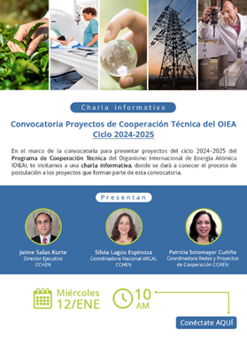

RLA1014 Promoción de Tecnologías de Ensayos no Destructivos para la Inspección de Estructuras Civiles e Industriales”.
Este proyecto fue concebido para promover la implementación de sistemas de certificación para la capacitación y calificación de personal en ensayos no destructivos (END), de conformidad con las normas ISO9712 e ISO17024, tanto para países de la región donde aún no se había establecido la metodología, así como actualizar los sistemas de certificación en cuanto a técnicas avanzadas de END, en los países donde ya se tienen implementados dichos sistemas.
En su diseño el proyecto fue programado para 4 años de duración, 2018-2021, sin embargo, tuvo una extensión al 2022 para gestionar actividades pendientes producto de la crisis generada por la pandemia del COVID-19.
En lo que concierne al recurso humano: i.- Se gestionó la asistencia de un experto del OIEA, quien realizó un seminario en dependencias de la CCHEN, denominado: “Aplicaciones de END en estructuras Civiles e Inspecciones en situaciones de emergencia”, participaron personal de Bomberos, Comité Gestión de Desastres de la Municipalidad de Pudahuel, Grupo de Rescates Urbano, Arquitectos e Ingenieros estructurales que evalúan daños estructurales post terremotos. La capacitación fue realizada por el experto del OIEA Sr. Abel Domato y coordinada por el Centro Subregional de END-CCHEN. Ver grafica de los participantes más abajo. ii.- A fines de 2022 cuatros integrantes del Centro de Ensayos No Destructivos completaron la calificación según la norma europea UNI PdR56 para inspección de ensayos no destructivos en ingeniería civil en las técnicas de magnetometría, ultrasonido y esclerometría.
La capacitación se realizó en el Instituto Nacional de Tecnología Industrial de Buenos Aires.

Por otra parte, el Centro de Referencia de END-CCHEN postuló al concurso público promocionado por las Subsecretaría de Ciencia, Tecnología, Conocimiento e Innovación del Ministerio Secretaría General de Gobierno. El proyecto presentado se titula “Ensayos No Destructivos en puentes como infraestructura crítica de conectividad de la población".

Se ha logrado estrechar lazos de cooperación con entidades del área de patrimonio cultural, de esta forma se están evaluando posibles campañas de inspección de estructuras de patrimonio cultural de nuestro país. Se destaca entre ellas, evaluación del estado de Moai en Rapanui, producto de un incendio en Isla de Pascua, evaluación de Petroglifos en el Norte del país, evaluación de estructuras en muro con pintura de valor histórico y otras de interés patrimonial.
Dos alumnos de Ingeniería Física de la Universidad de Santiago de Chile se encuentran en proceso de titulación profesional, sus temas de tesis se relacionan con la implementación de técnicas no destructivas para la evaluación de la estructura del reactor nuclear de investigación RECH-1 del Centro de Estudios Nucleares en La Reina, esta tarea cumple con el programa de envejecimiento recomendado por el OIEA para este tipo de instalaciones críticas.

Durante el año 2022 se recibieron dos equipos: Tomógrafo Ultrasónico y el equipamiento de radiotrazadores, quedando pendientes algunos equipos que fueron definidos cuando se establecieron los Centros de Referencia Subregionales.

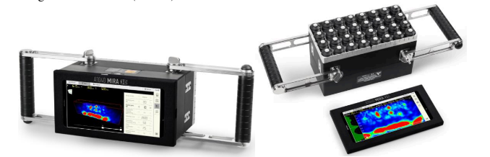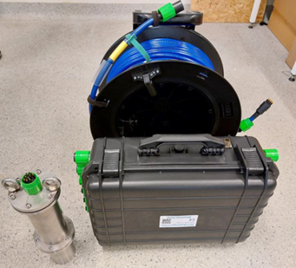
Tomógrafo de Ultrasonido y radiotrazador

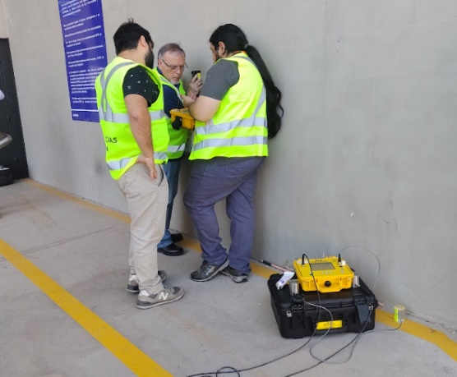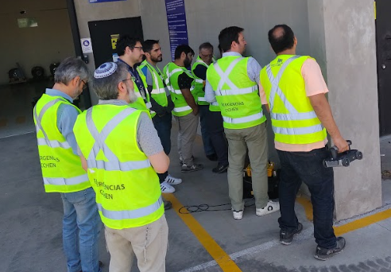

Entrenamiento en terreno de técnicas de END en CCHEN
En relación a los problemas es preocupante la sostenibilidad de las capacidades logradas en el proyecto, en ese sentido y en atención al interés que mostraron ante el OIEA las autoridades locales sobre establecer en Chile un centro Regional, es que se necesita albergar administrativa y técnicamente el Centro Regional, dando con ello continuidad y operatividad a este proyecto.

RLA1019: Fortalecimiento de Capacidades para la Utilización de Tecnología Nuclear y Radiológica para caracterizar, conservar y preservar el patrimonio cultural”.
El objetivo es desarrollar y aplicar un enfoque integrado para una mayor preservación del patrimonio cultural en la región de América Latina y el Caribe, basado en técnicas y tecnologías nucleares.
Las contrapartes del proyecto no presentó el informe del trabajo desarrollado el año 2022. Sin embargo, es posible informar que 4 profesionales del Centro Nacional de Conservación y Restauración y un profesional de la Universidad de Santiago, participaron en el Taller sobre Enfoques Innovadores en materia de Ciencia y Tecnología de Aceleradores para la Gestión Sostenible del Patrimonio.

RLA1020: Promoción del uso de tecnología de radiación en polímeros naturales para el desarrollo de nuevos productos, con énfasis en la recuperación de residuos
Tiene como objetivo a la reducción del impacto ambiental de los residuos de polímeros naturales y sintéticos mediante técnicas de irradiación.

Las herramientas entregadas por este proyecto han permitido conocer y entender nuevas rutas de valorización y de reciclaje de plásticos mediante radiación no desarrolladas en Chile. Son estas nuevas capacidades las que generan un potencial aporte del proyecto a nuestro país. De esta manera, el Laboratorio de Ingeniería de Polímeros, de la Universidad de Chile, ha empezado a conversar con investigadores de la Comisión Chilena de Energía Nuclear (CCHEN) para empezar a evaluar la posibilidad de hacer ensayos de valorización de residuos posconsumo de polipropileno.
La contraparte del proyecto participó en la Primera reunión de coordinación, realizada de forma virtual en marzo de 2022.
El proyecto otorgó capacitación al recurso humano, remota y presencial, logrando aprendizajes y la difusión de conceptos relevantes para los objetivos del proyecto. En particular, el Coordinador del Proyecto, Dr. Palza, Profesor asociado de la Universidad de Chile, participó en los siguientes cursos o seminarios: i.- Regional training course on scale-up of radiation Technology. ii.- Virtual Regional Training Course on Modification of Natural Polymers Waste”, iii.- workshop to launch the Guideline for integrating Electron Beam Technology into Polymer Recycling.
Por otro lado, se invitó a participar al Dr. Héctor Aguilar, de la Universidad de Concepción, Chile al evento: Virtual/on site Regional Training Course in Modification of Natural Polymers Waste with Ionizing Radiation, donde el curso “on site” se hizo en diciembre de 2022. Como consecuencia de estos eventos se está empezando a formar las capacidades mínimas de conocimiento y herramientas conceptuales para poder implementar las diferentes técnicas de radiación en la valorización
RLA1021: Fortalecimiento de las capacidades de las tecnologías de irradiación e implementación de nuevas tendencias en el uso de aceleradores de electrones para fines cuarentenarios.
El proyecto se propone Fortalecer la competitividad de las economías regionales agroindustriales, minimizar el impacto ambiental y mejorar la calidad de vida de la población.

La contraparte del proyecto no presenta informe trabajo desarrollado el año 2022.

RLA1022 “Mejora de la satisfacción de la demanda regional de productos y servicios de reactores de investigación nuclear”.
Tiene como propósito Incrementar la accesibilidad de los usuarios a las aplicaciones nucleares en los diversos sectores socioeconómicos de la región.

Durante el año 2022 se realizaron varias reuniones en formato virtual para organizar la creación de una red, ya que se definió que el establecimiento de una red es la estrategia que permitirá cumplir los objetivos del proyecto. En esas reuniones participó el coordinador nacional del proyecto.
También se identificó la necesidad de armar un grupo de comunicaciones para el proyecto, con ello visibilizar y dar a conocer las actividades de esta red. Para cubrir esta necesidad, se incorporó a Rommy Casanueva (punto focal de ARCAL) como encargada de comunicaciones para este proyecto, quien participó en las reuniones del proyecto relacionadas a comunicaciones. Se elaboró un plan local de comunicaciones para este proyecto
Además, paralelamente en el Reactor Experimental se terminó un proyecto de irradiación de parches con Holmio, realizado en conjunto con la Universidad de Chile y otras instituciones asociadas, lo cual puede ayudar a aumentar la oferta de radioisótopos en nuestra región. En este sentido, la mayor dificultad estuvo presente en lograr la autorización de parte de la Autoridad Regulatoria para el uso de los parches con holmio en la clínica que iba a realizar los procedimientos. Esto se debió a que la solicitud de autorización se realizó tarde, pensando que consistía en un proceso simple y rápido. La buena disposición y comunicación con el órgano regulador y los investigadores, permitió superar esta situación a tiempo para completar el proyecto.

RLA5077: Mejora de los medios de subsistencia mediante una mayor eficiencia en el uso del agua vinculada a estrategias de adaptación y mitigación del cambio climático en la agricultura.
El proyecto está enfocado a evaluar estrategias de mitigación-adaptación al cambio climático que podrían conducir no solo a una WUE (water use efficiency) mejorada, sino también a una reducción en las pérdidas de fertilizantes. Los resultados conducirán a una mejor comprensión de los procesos involucrados en el uso del agua de la planta.

Las eficiencias del uso del agua (EUA) y del fertilizante nitrogenado (EUN) en el campo muchas veces no superan el 40%. Para este proyecto se seleccionó el cultivo de maíz por su gran importancia a nivel nacional, donde se utilizó un sistema de riego por goteo y una menor dosis de fertilizante nitrogenado en una rotación de cultivos, para evaluar la eficiencia se usó de las composiciones de isótopos estables ¹⁸O y ²H en agua extraída del suelo a diferentes profundidades, se estimaron las pérdidas de agua a través de la evaporación directa del suelo y la transpiración de la planta. Por otro lado, se evaluó la eficiencia del fertilizante nitrogenado a través de la técnica de dilución isotópica con ¹⁵N. En conjunto con la medición del agua del suelo se utilizó el modelo Aquacrop para estimar la evaluar si las prácticas de gestión en la conservación del suelo y el agua eran adecuadas. Con la menor dosis de nitrógeno se contribuyó a mejorar la EUN en un 12% y reducir en 50% la lixiviación de N y la EUA demostró ser mayor en los cultivos con menor dosis de riego en un sistema agrícola mediterráneo.

Se publicó el artículo científico Consumption by agriculture in Latin America and the Caribbean region: climate change impacts and applications of nuclear and isotopic techniques.Int. J. Agric. Nat. Resour.

Se presentó el trabajo “Determination of water use efficiency in maize (Zea mays) using isotopic techniques δ²H (Deuterium, D) and δ¹⁸O (Oxygen 18) under different irrigation levels”, en el Simposio Internacional sobre Gestión de las Tierras y el Agua para una Agricultura Climáticamente Inteligente (Julio 2022).

El coordinador participó en la reunión final de coordinación del proyecto, también en el Curso regional virtual sobre el uso avanzado del modelo AquaCrop: Simulaciones de Cambio Climático, AquaCrop-Sistema de Información Geográfica , y en el Seminario Eficiencia en el uso del agua frente al cambio climático, organizado por Universidad de Chile y la CCHEN.
Además, participó en el grupo de trabajo Actualización de información para el modelo IMB

El proyecto proporcionó un Sistema de Extracción criogénica para extracción de agua de muestras vegetales, suelo y otras matrices. En estas muestras de agua posteriormente se analiza la composición de isótopos estables ¹⁸O y ²H. Además de Sensores de Humedad en suelo y kit de extracción de tubos de acceso desde el suelo. Se utilizará en diferentes proyectos a nivel de campo para determinar las curvas de humedad de suelo productos de riegos.

RLA5079: Aplicación de técnicas radioanaliticas y complementarias para vigilar la presencia de contaminantes en la acuicultura
Este proyecto se propone contribuir a incrementar la producción acuícola-alimentaria segura y sostenible en los países de América Latina y el Caribe.
La contraparte no presenta informe del trabajo desarrollado durante el año 2022.

RLA5080: Fortalecimiento de la colaboración regional de laboratorios oficiales para abordar los desafíos emergentes para la inocuidad de los alimentos.
El proyecto busca aprovechar los datos disponibles de manera agregada, para brindar a los tomadores de decisiones la evidencia para la formulación de buenas prácticas y estándares agrícolas. Al compartir los datos validados y agregados sobre contaminantes y otros desafíos en la inocuidad de los alimentos, los laboratorios oficiales podrán comunicar los riesgos en la inocuidad de los alimentos a las autoridades nacionales, para la toma de decisiones basada en la evidencia, para hacer frente a estos desafíos.

El proyecto es un instrumento de información regional para los países, ya que a partir de los datos generados y articulados en una base regional, que es uno de los objetivos del proyecto y la Red Analítica de Latinoamérica y el Caribe (RALACA), que congrega a los laboratorios analíticos de América Latina y el Caribe a fin de mejorar las capacidades regionales en materia de inocuidad de los alimentos y sostenibilidad ambiental.

Durante esto años se ha ido generando una importante cantidad de datos, relacionados con los análisis realizados a los alimentos por los laboratorios de la región, información crucial para tomar decisiones tanto locales como regionales, así como para realizar estudios de tendencias y análisis de riesgos.
Al compartir los datos validados y agregados sobre residuos químicos y contaminantes, los laboratorios evaluarán riesgos potenciales para la inocuidad de los alimentos, y comunicaran a las autoridades nacionales para una mejor gestión y toma de decisiones basada en la evidencia analíticas objetivas. En ese contexto se ha avanzado en la plataforma de la base de datos, y se han logrado los consensos necesarios para una definición de los accesos y administraciones de ella.

Se realizaron las siguientes reuniones: Reunión regional vía teams sobre marco legal para el establecimiento del Comité de Data-Sharing (RALACA-DSC) y la Reunión vía teams: RALACA-DSC Base de datos, nuevas funcionalidades - Fase piloto.
A nivel país y en el marco de las actividades propias de laboratorio, cabe señalar que los programas en el ámbito de inocuidad alimentaria que lleva el Servicio Agrícola y Ganadero mantuvieron su desarrollo, como también se ampliaron algunas capacidades con nuevas técnicas de diagnóstico.

El problema principal ha sido la continuidad y limitaciones de las reuniones virtuales, de igual modo las definiciones de algunos países sobre la oportunidad y capacidad de compartir información local para su disposición a las bases regionales de RALACA.

RLA5081: Mejora de las capacidades de pruebas regionales y los programas de monitoreo de residuos/contaminantes en alimentos utilizando técnicas nucleares isotópicas y complementarias.
El proyecto apunta a fortalecer las capacidades analíticas de los laboratorios para crear o mejorar programas de monitoreo sistemático de algunos alimentos en los países de la región de América Latina y el Caribe.

El principal resultado son las capacitaciones del recurso humano y las relaciones entre pares.
El equipo de trabajo contribuyó a la base de datos RALACA, lo que es un gran aporte a la seguridad alimentaria.
Participación en reuniones vía teams sobre marco legal para el establecimiento del Comité de Data-Sharing (RALACA-DSC) y en RALACA-DSC Base de datos, nuevas funcionalidades, Fase piloto (RLA5080).
Se realizó aportes al Catálogo de la codificación para la base de RALACA-DSC, trabajando en la base de datos de teams (analitos, matrices, instrumentos, métodos).
Las principales dificultades están en la ejecución práctica de recursos económicos, ya que durante la pandemia el Instituto de Salud Pública no logró concretar la compra de estándares con este proyecto, debido a dificultades con los cambios de dinero a dólar y luego con los tiempos.

RLA5085 Fortalecimiento del monitoreo y respuesta de laboratorios oficiales ante un brote de enfermedades animales y zoonóticas de prioridad en América Latina”.
El proyecto se propone fortalecer el desarrollo de capacidades de diagnóstico de los laboratorios veterinarios oficiales en la región de América Latina y el Caribe para monitorear y responder a brotes de enfermedades animales y zoonóticas prioritarias.
La contraparte no presenta informe del trabajo desarrollado durante el año 2022.

RLA5086: Reducción de la tasa de mortalidad de la trucha arco iris Oncorhynchus mykiss asociada al virus de la necrosis pancreática infecciosas y a enfermedades emergentes mediante técnicas moleculares y ómicas.
El objetivo que persigue este proyecto es Contribuir al fortalecimiento del cultivo de truchas en la región de América Latina y el Caribe.

Se realizó la primera reunión virtual de coordinación del Proyecto de Cooperación Técnica, en la que participaron el doctor en Acuicultura David Tapia, especialista en el virus de la necrosis pancreática Infecciosa (IPNV), y el doctor José Manuel Yañez, DTM y coordinador local del proyecto.

Chile participó en el “Curso Regional virtual de Capacitación sobre Instrumentos Bioinformáticos para la Detección de Marcadores Moleculares asociados a la Resistencia a las Enfermedades en la Acuicultura”, Se realizó de manera virtual (Parte 1) durante tres días en el mes de noviembre y de forma presencial en Santiago, Chile (Parte 2), también en noviembre de 2022. El Dr. Yáñez, participó y presentó en ambas partes del curso junto con otros integrantes de su laboratorio. El curso tuvo por objetivo brindar a los participantes conocimientos sobre mejoramiento genético y resistencia a enfermedades en acuicultura y capacitarlos en la realización de análisis bioinformáticos y estadísticos de datos genómicos. El doctor en genética y mejoramiento animal Baltasar Fernández García Neto, de Brasil e integrante Laboratorio de Genómica Acuícola, también impartió parte del curso. La capacitación presencial tuvo lugar en la casa central de la Casa Central de la Universidad de Chile, en el mes de noviembre.

Durante el curso regional de capacitación realizado en Chile, el laboratorio de Genómica Acuícola de la Universidad de Chile realizó importantes aportes al proyecto. El aporte incluyó la participación del Dr. Baltasar como experto en el curso de capacitación regional, así como la provisión de las salas de reuniones y otros gastos locales por ser sede del evento.

El aporte del Dr. Baltasar al proyecto correspondió a una misión de una semana de trabajo (5 días), Además, se estiman gastos locales asociados a la organización del curso presencial (transporte, salas de reuniones, organización, etc.).

Es importante destacar que estos aportes en especie fueron de gran valor para el desarrollo del proyecto, ya que permitieron contar con un experto local altamente calificado y con experiencia en el área de genómica acuícola, así como con las instalaciones y servicios necesarios para llevar a cabo el curso presencial de manera exitosa.

Se gestionó la compra de dos equipos: un equipo de PCR en tiempo real, y un secuenciador portátil de tecnología Nanopore.

RLA5087: Validación de la técnica del insecto estéril para el control de la mosca sudamericana de la fruta.
Se propone Fomentar la sanidad vegetal, la seguridad alimentaria y la inocuidad de los alimentos mediante la aplicación de la técnica del insecto estéril (TIE) y el establecimiento de áreas con baja prevalencia de moscas de la fruta.

La contraparte nacional participó en la primera reunión virtual de coordinación, en la cual Chile dio a conocer que en el país se mantiene una planta de producción activa y personal capacitado en TIE y que con estas capacidades es posible poder implementar una población estéril de la mosca sudamericana de la fruta.

Chile cuenta con un centro de producción de moscas estériles el cual fue visitado por el experto en bioplantas Edwin Ramirez (Planta El Pino-Guatemala), para hacer un diagnóstico de mejoras necesarias en los procesos de producción, de existir incumplimientos graves impacta en una futura producción de mosca sudamericana estéril. El experto revisó en terreno el proceso para determinar si eran necesarias mejoras en los procesos de producción, lo que impacta en una futura producción de mosca sudamericana estéril si el país la llegara a necesitar, generó el informe “Evaluación de los procesos de producción de mosca del mercado en la aplicación del insecto estéril”, el cual fue analizado por los equipos técnicos tanto del norte del país y el nivel central en reuniones el año 2022.Se han tomado las recomendaciones del experto en bioplanta para generar las mejoras señaladas a los procesos, existen dificultades para poder contar con personal disponible a nivel nacional para fortalecer el proyecto en Chile y poder acortar las brechas de conocimiento respecto a la especie pues se cuentan con pocos profesionales con amplio conocimiento y con la pandemia la posibilidad se capacitar se dificulta.

Por problemas de salud del postulante, Chile no pudo participar del programa de trabajo para el reconocimiento taxonómico., que se hizo en Viena

RLA5089: Evaluación del impacto de metales pesados y otros contaminantes en suelos contaminados por actividades antropogénicas y de origen natural.
Este proyecto busca Contribuir a la mejora de la gestión sostenible de los suelos en la región ALC.

El Proyecto inició su ejecución con una planificación de las actividades y presupuesto para los 4 años (2022-2025). En este contexto se conformaron 6 equipos de trabajo, correspondientes a i.- Protocolo Armonizado de Muestreo de Suelos Contaminados y Preparación de Muestras, ii.- Activación Neutrónica, iii.- Absorción Atómica, iv.- Difracción de Rayos X, v.- DMA y vi.- MS/ICP-OES, cada equipo es liderado por un país: Chile, Perú, Cuba, México, Colombia y Brasil respectivamente. El equipo de Chile lo componen 5 personas, 4 de la CCHEN) y una estudiante memorista de la Universidad de Chile.

El equipo de Chile elaboró un Protocolo Armonizado de Muestreo de Suelos Contaminados y Preparación de Muestras, el trabajo lo organizó de forma participativa regionalmente en tres etapas Este protocolo es considerado como la base para la ejecución de las actividades siguientes y el trabajo de los grupos analíticos.

Durante este primer año se recibió un para el muestreo de suelo, comprado por el proyecto. El kit contiene: i.-Barreno Split Tube Sampler de 40 cm. ii.-Hidrómetro ASTM152 H. iii.-Tres tamices (2mm, 100 mesh y 200 mesh).

RLA6082: Fortalecimiento de Capacidades Regionales en la Prestación de Servicios de Calidad en Radioterapia.
El objetivo del proyecto es contribuir a aumentar la calidad de vida de los pacientes con cáncer, a través de servicios de radioterapia fortalecidos.
El año 2022 prácticamente no se realizaron actividades, la única reunión virtual sobre “Estrategias de implementación de las guías para entrenamiento clínico y educación académica para físicos médicos en América Latina”, se realizó en marzo, con la participación de 40 alumnos, entre ellos tres de Chile; uno del Centro del Cáncer de la Universidad Católica, el segundo de la Clínica Las Condes y la alumna del Magíster de Física Médica.
En abril del 2022 se dio inicio a otra edición del Magister en Radioterapia Avanzada, el que se realiza en la Fundación Arturo López Pérez en cooperación con el OIEA, Este ciclo cuenta con 8 alumnos becados por el OIEA de los países: Argentina, Cuba, República Dominicana, Ecuador (2), Nicaragua, Perú y Venezuela.
Es importante señalar que este año 2020 se inició el proyecto “Fortalecimiento de las actividades de creación de capacidad de físicos médicos para mejorar la calidad y la seguridad en las prácticas médicas” ( RLA6091) como continuación de algunas aristas de este proyecto.

La reunión sobre la implementación de las guías clínicas al ser virtual tuvo sus propios problemas, poco tiempo para la discusión y para llegar a acuerdos, no se pudo avanzar en todo lo que se había propuesto y no se pudo ampliar en algunas ideas que fueron surgiendo, por otro lado, gracias a que fue virtual pudieron participar muchos colegas de diferentes países. Es necesario destinar más tiempo en este tipo de encuentros, aunque por suerte se está volviendo a las reuniones presenciales. Este proyecto contemplaba muchas actividades que producto de la pandemia no se llevaron a cabo, estando todavía activo se podría aprovechar y concretar alguna de ellas o realizar el cierre del proyecto con una reunión de coordinadores de cuya discusión podrían salir ideas y experiencias de un proyecto en época de pandemia.

RLA6084: Fortalecimiento del Desarrollo Regional de Recursos Humanos en Diferentes Áreas de Radiofarmacia.
El proyecto tiene como objetivo fortalecer los sistemas nacionales de formación y los mecanismos de evaluación, certificación y acreditación de los recursos humanos. Además, los países de la región cooperarán para elaborar una estrategia regional y un programa de capacitación para superar las brechas en el desarrollo de recursos humanos, de manera sostenible.
Dada la situación mundial de pandemia, se realizaron muy pocas actividades los años 2020 y 2021, correspondientes al ciclo de diseño. Durante el año 2022, año de extensión del proyecto, no fue posible implementar los cursos de radiofarmacisa que se tenían planificados por falta de prepuesto.

RLA6085: Fortalecimiento de las Capacidades de los Centros de Ciclotrones/Tomografía por emisión de positrones de la región.
El objetivo del proyecto es el manejo de los pacientes con cáncer a través de un diagnóstico oportuno y efectivo.

En abril la contraparte participó, de forma virtual en la primera reunión para coordinar el Plan de Comunicación con las contrapartes nacionales y actualizar las líneas de base y metas del proyecto con base en la información proporcionada por las contrapartes del proyecto, discutir el plan de trabajo y acordar la implementación del proyecto para el ciclo 2022-2024, se reorganizan plazos, se fijaron países anfitriones de las actividades y se modificó el plan de trabajo. .

En octubre de 1022 se dicta una charla virtual “Producción de Radiofármacos PET en ciclotrón y principios de la imagenología PET en medicina nuclear” , dictada por el Dr. Mario Marengo, desde el IPEN Perú.
En diciembre del 2022 se realizó el Curso Regional de Capacitación en Operación y Mantenimiento de Ciclotrones GE, en el Centro Uruguayo de Imagenología Molecular de Uruguay. Actividad en la que participa 1 operador de Ciclotrón y 1 operador de celda del ciclotrón, ambos pertenecientes al departamento de Radiofarmacia de la Comisión Chilena de Energía Nuclear CCHEN.

La mayor dificultad presentada fue la pandemia, la que originó retraso los planes originales del proyecto y por la cual la primera reunión de coordinación tuvo que realizarse de carácter virtual, situación que va en desmedro de los participantes con una mala conexión. Asimismo, los participantes que se conectan desde su puesto de trabajo quedan expuestos a distracciones propias de las actividades de rutina laboral.
Otra dificultad ha sido el idioma, dado que el proyecto está dirigido a américa latina y el caribe es importante y necesario que el idioma de las presentaciones y documentación sea en español, situación que no siempre es así y no fue una exigencia hablar Inglés para participar en el proyecto y no todos los La participantes contamos con un nivel de Inglés avanzado, esto se replica incluso en correos y documentos involucrados en el proyecto, esta dificultad no logra ser un impedimento pero si un inconveniente.

RLA6086: Integración de técnicas de medicina nuclear en un enfoque multimodal con respecto a la cardiología para la detección temprana y estratificación del riesgo de enfermedad cardiovascular en mujeres latinoamericanas.
Tiene el propósito de mejorar la atención de pacientes con Enfermedades Crónicas No Transmisibles, en particular enfermedades cardiovasculares en mujeres latinoamericanas

La primera y segunda contrapartes del proyecto participaron virtualmente, en la Primera Reunión de Coordinación Regional.

Dos profesionales médicos, uno del Hospital Regional de Antofagasta y el otro del Hospital Regional de Puerto Montt, asistieron al “Curso Regional de Capacitación sobre Técnicas de Imagenología en la Gestión de Complicaciones debidas a la Cardiotoxicidad/ Radioterapia en Pacientes con Cáncer de Mama”. El curso fue enlazado con el “Summit Internacional de riesgo cardiovascular en la mujer; de la Fundación Cardioinfantil”, realizados en agosto en la ciudad de Bogotá, Colombia.

También participaron en el Regional Training Course on the Utilization of Imaging Techniques in the Management of Cardiovascular Diseases in Women, dos medicos, uno Hospital Gustavo Fricke y el otro del Hospital Militar de Santiago, realizado en Rio Janeiro. Brasil., en el mes de octubre.

Un postgraduado reciente y un residente de tercer año del Programa de Medicina Nuclear del Hospital Clínico Universidad de Chile asistieron a la International Conference on Integrated Medical Imaging in Cardiovascular Deseases (IMIC-2022) realizado en Viena- Austria en diciembre.

Chile participó en la recopilación de información local inicial y revisión final de la publicación (llevada a cabo en Viena): “Current status of nuclear cardiology practice in Latin America and the Caribbean, in the era of multimodality cardiac imaging approach” 2022 update. Nuclear Medicine Communications 2022, 43:1163–1170. Sept 2022.

Chile participó en varias reuniones pequeñas e trabajo con las Dras. Amalia Peix (DTM del Proyecto, Cuba), Claudia Gutierrez (Colombia) e Isabel Berrocal (Costa Rica) como líderes para organizar la información recibida por los países, la que fue presentada en la primera reunión de coordinación virtual.

Se realizó un estudio preliminar de requerimientos y costo del software comercial Radiant® para procesamiento de imágenes de diversos orígenes, básico para implementar la mejoría de la tecnología en todos los sitios involucrados en los países del proyecto.

RLA6089 Utilización de isótopos estables para reducir el riesgo nutricional en mujeres embarazadas y su impacto en los lactantes.
El objetivo es prevenir la desnutrición infantil y el riesgo de desarrollar enfermedades no transmisibles en la edad adulta.
La contraparte participo de forma virtual en la primera reunión de coordinación del proyecto.
Tres profesionales del INTA, uno de ellos la contraparte del proyecto, participaron en un taller realizado en la ciudad de Sonora (México), en noviembre de 2022.
Aun no se reciben el biomppedanciometro e insumos, para iniciar la parte de mediciones por lo que no se tienen datos para compartir.
Se recibió un litro de deuterio. La mayor dificultad es la demora en las compras y envío de implementos.

RLA 6090: Fortalecimiento de la gestión en radioterapia para el tratamiento del cáncer cervicouterino.
El objetivo de este proyecto es mejorar la calidad y seguridad de los procedimientos de radioterapia en la terapia del cáncer cervicouterino a través del análisis crítico de las prácticas y procesos involucrados en la región.
Chile participó en febrero, en la primera jornada de coordinación del proyecto, ocasión en la que se ajustó el plan de trabajo.

La secretaría del OIEA hizo un llamado para curso de entrenamiento regional, al cual Chile postuló con 2 candidatos para el entrenamiento, pero no fueron seleccionados y se indicó que las plazas estaban llenas.

RLA7023 Evaluación de componentes de aerosoles atmosféricos en áreas urbanas para mejorar la contaminación del aire y la gestión del cambio climático.
Este proyecto tiene como objetivo mejorar el conocimiento sobre los contaminantes del material particulado del aire (APM) locales y regionales y generar información de referencia para estudios adicionales sobre los impactos en la salud y el clima.

La contraparte no presenta informe del trabajo desarrollado durante el año 2022.

RLA7026: Evaluación de la contaminación ambiental orgánica e inorgánica en ecosistemas acuáticos en Latinoamerica y el Caribe.
El proyecto tiene como objetivo el ffortalecimiento de la gobernanza y gestión sostenible de los ríos, lagos y embalses de América Latina y el Caribe.

Chile participó durante el año 2022 en reuniones de coordinación y técnicas con el objetivo de mostrar el estado del arte del país e identificar los componentes analíticos que permiten cuantificar las cianotoxinas, preferentemente microcistinas (MCs).
Estos aspectos han sido complementados con la participación de Chile en el “Taller Regional sobre Armonización de Metodologías de Muestreo y Análisis de Variables Fisicoquímicas para la Definición de la Calidad y Estado Trófico de los Cuerpos de Agua”, realizado en Panamá. En el taller participó una Médico Veterinario, encargada de calidad de LABTOX, Facultad de Medicina, Universidad de Chile, quien explicó y mostró el estado del arte de Chile, destacando las capacidades técnicas y analíticas que le permiten además formar parte del grupo técnico para el análisis de toxinas y toxicidad de cianotoxinas. El objetivo del taller fue “Armonizar los criterios técnicos para la implementación de programas de evaluación del estado trófico de ecosistemas acuáticos, definición de las variables fisicoquímicas requeridas para establecer el estado trófico, así como las metodologías de muestreo y análisis complementarios para los estudios de hidrología isotópica, y aprobar la estrategia de monitoreo en las áreas de demostración”

.

5.- RECURSOS APORTADOS POR EL PAÍS AL PROYECTO
5.1 Tabla Detalle de la estimación valorada en euros

Recursos estimados aportados por el país al programa
ITEM | APORTES ESTIMADOS VALORADOS EN EUROS |  |  |  |  |  |  |  |  |  |  |  |  |  |  |  |  |  |  |  |  |  |  | Total ïtem en Euros
 | RLA 0069 | RLA 0070 | RLA 1014 | RLA 1019 | RLA 1020 | RLA 1021 | RLA 1022 | RLA 5077 | RLA 5079 | RLA 5080 | RLA 5081 | RLA 5085 | RLA 5086 | RLA 5087 | RLA 5089 | RLA 6082 | RLA 6084 | RLA 6085 | RLA 6086 | RLA 6089 | RLA 6090 | RLA 7023 | RLA 7026
1. Expertos/Conferencistas enviados al exterior por el Organismo (OIEA) |  |  | 2100 |  |  |  |  |  |  |  |  |  |  |  | 4200 |  |  |  |  |  |  |  | 2100 | 8400
2. Grupo Directivo del OCTA, Grupos de Trabajo del OCTA y Puntos Focales |  | 1300 |  |  |  |  |  |  |  |  |  |  |  |  |  |  |  |  |  |  |  |  |  | 1300
3. Gastos locales por sede de evento regional en el país (Grupo de Trabajo/ Cursos de Capacitación/ Talleres/ Seminarios) |  | 100 |  |  |  |  |  |  |  |  |  |  | 2500 |  |  |  |  |  |  |  |  |  |  | 2600
4. Gastos locales en eventos nacionales, que se encuentren en el Plan de Actividades |  |  | 2400 |  |  |  |  |  |  |  |  |  |  |  |  |  |  |  |  |  |  |  |  | 2000
5. Becario cuyos gastos locales son asumidos por el país |  |  |  |  |  |  |  |  |  |  |  |  |  |  | 2100 |  |  |  |  |  |  |  |  | 2100
6. Publicaciones |  |  |  |  |  |  |  |  |  |  |  |  |  |  |  |  |  |  |  |  |  |  |  | 0
7. Creación y/o actualización de Base de Datos |  |  |  |  |  |  |  |  |  |  |  |  |  |  |  |  |  |  |  |  |  |  |  | 0
8. Gastos locales por Sede de Reuniones de Coordinación Técnica (OCTA) |  |  |  |  |  |  |  |  |  |  |  |  |  |  |  |  |  |  |  |  |  |  |  | 0
9. Envío de reactivos, fuentes radioactivas, radioisótopos, otros materiales |  |  |  |  |  |  |  |  |  |  |  |  |  |  |  |  |  |  |  |  |  |  |  | 0
10. Realización de servicios (p.ej. irradiación de materiales) |  |  |  |  |  |  |  | 5000 |  |  |  |  |  |  |  |  |  |  |  |  |  |  |  | 5000
11. Tiempo trabajado como Coordinador Nacional y su equipo de soporte |  |  |  |  |  |  |  |  |  |  |  |  |  |  |  |  |  |  |  |  |  |  |  | 0
12. Tiempo trabajado como DTM |  |  |  |  |  |  |  |  |  |  |  |  | 5000 |  |  |  |  |  |  |  |  |  |  | 5000
13. Tiempo trabajado como Coordinador de Proyecto | 100 | 300 | 600 | 100 | 2000 | 100 | 384 | 1500 | 100 | 2400 | 2000 | 100 | 4000 | 150 | 500 | 500 | 100 | 300 | 400 | 100 | 550 | 100 | 1200 | 17584
14. Tiempo trabajado como Especialistas locales que colaboran con el proyecto (máximo 3 especialistas por proyecto) |  | 300 | 1500 |  |  |  | 240 |  |  | 2400 |  |  | 3000 | 150 | 300 | 300 |  |  | 800 |  |  |  | 3000 | 11990
15. Aportes en la ejecución de cada Proyecto comprendiendo los siguientes puntos: Viáticos interno/externo Transporte interno/externo |  |  |  |  |  |  |  |  |  |  |  |  |  | 300 |  |  |  |  |  | 2000 |  |  |  | 2300
16. Gastos del país para el proyecto (infraestructura, equipo, etc.) |  |  | 2500 |  |  |  |  | 1000 |  | 1000 |  |  |  |  |  |  |  |  | 300 |  |  |  |  | 4300
 | 100 | 2000 | 9100 | 100 | 2000 | 100 | 624 | 7500 | 100 | 5800 | 2000 | 100 | 14500 | 600 | 7100 | 800 | 100 | 300 | 1500 | 2100 | 550 | 100 | 6300 | 63474

5.2 Recursos estimados aportados por el país al programa

Código y Título de Proyecto |  | Aporte valorado
 |  | Euros
RLA0069: Promoción de la gestión estratégica y la innovación en las instituciones nucleares nacionales mediante la cooperación y la creación de asociaciones - Fase II. |  | 100
RLA0070: Fortalecimiento de la cooperación regional. |  | 2000
RLA1014: Promoción de las Tecnologías de Ensayos no Destructivos para la inspección de estructuras civiles e industriales. |  | 9100
RLA1019: Fortalecimiento de las capacidades para la utilización de tecnología nuclear y de radiación para caracterizar, conservar y preservar el patrimonio cultural. |  | 100
RLA1020: Promoción del uso de tecnología de radiación en polímeros naturales y sintéticos, para el desarrollo de nuevos productos, con hincapié en la recuperación de residuos. |  | 2000
RLA1021: Fortalecimiento de las capacidades y promoción de nuevas tendencias en relación con las tecnologías de irradiación para fines cuarentenarios. |  | 100
RLA1022: Mejora de la satisfacción de la demanda regional de productos y servicios de reactores de investigación nuclear |  | 624
RLA5077: Mejora de los medios subsistencia mediante una mayor eficiencia en el uso del agua vinculada a estrategias de adaptación y mitigación del cambio climático en la agricultura. |  | 7500
RLA5079: Aplicación de técnicas radioanaliticas y complementarias para vigilar la presencia de contaminantes en la acuicultura. |  | 100
RLA5080: Fortalecimiento de la colaboración regional entre laboratorios oficiales para hacer frente a nuevos desafíos relacionados con la inocuidad de los alimentos. |  | 5800
RLA5081: Mejora de las capacidades de pruebas regionales y los programas de monitoreo de residuos / contaminantes en alimentos utilizando técnicas nucleares / isotópicas y complementarias. |  | 2000
RLA5085: Fortalecimiento de la capacidad de los laboratorios oficiales para monitorizar brotes de enfermedades animales y zoonóticas prioritarias y responder a ellos América Latina. |  | 100
RLA5086: Reducción de la tasa de mortalidad de la trucha arco asociada al virus de la necrosis pancreática infecciosa y a enfermedades emergentes mediantes técnicas moleculares y ómicas. |  | 14500
RLA5087: Validación de la técnica del insecto estéril para el control de la mosca sudamericana de la fruta. |  | 600
RLA5089: Evaluación de los efectos de los metales pesados y otros contaminantes en suelos contaminados por actividades de origen antropogénico y natural. |  | 7100
RLA6082: Fortalecimiento de las capacidades regionales para prestar servicios de calidad en radioterapia. |  | 800
RLA6084: Fortalecimiento del desarrollo regional de recursos humanos en diferentes ramas de la de radiofarmacia. |  | 100
RLA6085: Fortalecimiento de las capacidades de los Centros de Ciclotrón/ Tomografía por emisión de positrones de la Región. |  | 300
RLA6086: Integración de técnicas de medicina nuclear en un enfoque multimodal con respecto a la cardiología para diagnóstico temprano y estratificación del riesgo de enfermedad cardiovascular en las mujeres latinoamericanas. |  | 1500
RLA6089: Uso de isótopos estables para reducir el riesgo nutricional en mujeres embarazadas y su impacto en los lactantes. |  | 2100
RLA6090: Refuezo de la gestión en radioterapia para el tratamiento del cáncer cervicouterino en américa Ltina y el Caribe. |  | 550
RLA7023: Evaluación de componentes de aerosoles atmosféricos en áreas urbanas para mejorar la contaminación del aire y la gestión del cambio climático. |  | 100
RLA7026: Evaluación de la contaminación ambiental orgánica e inorgánica en medios acuáticos de sus efectos en el riesgo de cianobacterias productoras de cionotoxinas. |  | 6300
TOTAL PAIS |  | 63474

6.- LECCIONES APRENDIDAS

Considerando que los diferentes laboratorios de investigación en polímeros/plásticos alojados

en universidades o institutos de investigación en Chile no trabajan en dar valor a residuos poliméricos mediante radiación, los cursos y talleres han permitido acercar las herramientas tecnológicas asociadas a la radiación como una manera válida para generar nuevas rutas de reciclaje en Chile (RLA1022).

La realidad virtual ha permitido contactos más regulares entre contrapartes para intercambiar experiencias.
Reuniones/cursos en línea han sido una opción útil pero no siempre óptima para todos los países (dificultad en el acceso a internet o diferencia horaria). No obstante, esta estrategia ha mantenido la cohesión del grupo a través de la pandemia y ha permitido que los conocimientos alcancen a más participantes lo cual no es posible cuando se deben cubrir costos de viaje. Los cursos en línea resultan efectivos para las capacitaciones que no tienen un fuerte componente de campo.
La estrategia de divulgación de los resultados de proyecto se debe elaborar al inicio del proyecto como herramienta para el éxito del proyecto (RLA5077).

Desde lo positivo, el trabajo en modalidades remotas permite mantener contactos entre personas de lugares distantes, agilizando de este modo las relaciones profesionales a nivel técnico.

Lo negativo, las diferencias entre los países participantes en cuanto a visiones y avances en programas de vigilancia de calidad de alimentos, no facilitan que todos avancen en la misma proporción y por lo mismo, para los países con mayores dificultades el proyecto tiene aportes diferentes (RLA5081).

Durante el desarrollo del proyecto, se aprendieron diversas lecciones que pueden ser útiles para futuros proyectos similares. En primer lugar, se destacó la importancia de realizar una coordinación anticipada de los cursos y capacitaciones, para evitar retrasos y dificultades en su realización. La pandemia de Covid-19 evidenció la importancia de contar con planes de contingencia y de tener alternativas para poder seguir avanzando en el proyecto.

Además, se aprendió la importancia de realizar el seguimiento continuo de los instrumentos

de aporte y los recursos destinados al proyecto, para asegurarse de que se están utilizando de

manera eficiente y eficaz.

También se destacó la importancia de realizar reuniones periódicas y coordinadas, para

mantener una buena comunicación entre los diferentes actores involucrados en el proyecto

para poder tomar decisiones oportunas (RLA5086).

La principal enseñanza del proyecto durante el primer año fue lo valioso, importante y

delicado del proceso de Armonización. El proceso de Armonización exige múltiples

capacidades, no sólo de tipo técnica, sino también aptitud y destreza en la integración de

visiones multidisciplinarias, diversidad de experiencias (técnicas, profesionales, especialistas)

y ámbitos en el que se desenvuelven los representantes de cada país (universitario centros

Investigación e instituciones gubernamentales, entre otras). Lo anterior repercute en

los criterios técnicos que se comparten y acuerdan a la hora de armonizar, por lo que es

relevante lograr un equilibrio metodológico acortando brechas entre el saber empírico y

especializado (RLA5089).

La principal lección aprendida es que se puede trabajar de manera colaborativa a distancia virtualmente y avanzar en el cumplimiento de los objetivos del proyecto, utilizando plataformas y herramientas online, pero que no siempre es lo mejor, por lo que se debe analizar y elegir la mejor forma de llevar a cabo las diferentes actividades de los proyectos en general (RLA6082).

Un chat virtual con comunicación permanente de WhatsApp creado desde el inicio del

proyecto, con los 29 participantes permitió generar el material para la primera publicación

del proyecto (RLA6086)

Para que no se produzcan errores y falta de coordinación del proyecto es necesario que la primer

reunión de coordinación sea presencial.

Por otro es muy importa para los resultados mayor coordinación entre los expertos

contratados y el staff del OIEA (RLA6089).

Al no tener presencialidad se pierde la transferencia de información específica en puntos importantes dada la patología a tratar (braquiterapia por ejemplo requiere práctica que no es posible sustituir por vía telemática).

Se solicita cursos de entrenamiento presenciales y guíados por grupos expertos, entrega de información telemática previa a modo de ejercicios y seguimiento posterior al proyecto, evaluación correspondiente y alguna acreditación en relación al tema a tratar (RLA6090)

Para complementar de buena forma el desarrollo del proyecto a nivel local, se hace

Importante establecer capacidades en las técnicas que permitan la identificación taxonómica

y molecular de cianobacterias y establecer un plan de monitoreo anual en la zona de estudio

(RLA7026).

).

La principal lección aprendida es que se puede trabajar de manera colaborativa a distancia virtualmente y avanzar en el cumplimiento de los objetivos del proyecto, utilizando plataformas y herramientas online, pero que no siempre es lo mejor, por lo que se debe analizar y elegir la mejor forma de llevar a cabo las diferentes actividades de los proyectos en general (RLA6082).

Un chat virtual con comunicación permanente de WhatsApp creado desde el inicio del

Proyecto, con los 29 participantes permitió generar el material para la primera publicación

del proyecto (RLA6086)

Para que no se produzcan errores y falta de coordinación del proyecto es necesario que la

primera reunión de coordinación sea presencial.

Por otro es muy importa para los resultados mayor coordinación entre los expertos

contratados y el staff del OIEA (RLA6089).

Al no tener presencialidad se pierde la transferencia de información específica en puntos importantes dada la patología a tratar (braquiterapia por ejemplo requiere práctica que no es posible sustituir por vía telemática).

Se solicita cursos de entrenamiento presenciales y guíados por grupos expertos, entrega de información telemática previa a modo de ejercicios y seguimiento posterior al proyecto, evaluación correspondiente y alguna acreditación en relación al tema a tratar (RLA6090)

ANEXO1.- Informe de Comunicaciones en Chile.

INFORME ARCAL
PUNTO FOCAL DE COMUNICACIONES

Entre mayo de 2021 y mayo de 2023, el Punto Focal de Comunicaciones de ARCAL fue asumido por Chile. En ese marco, se desarrollaron acciones que fueron parte de la Estrategia de Comunicaciones 2019-2022 y de su consiguiente Plan de Acción 2021-2022.

Estrategia comunicacional

Objetivo general:

Posicionar la identidad de ARCAL, a través de la difusión de los proyectos de las aplicaciones nucleares y sus beneficios a la sociedad en América Latina y el Caribe.

Objetivos específicos:

- Establecer directrices de comunicación que deben ser adoptadas por todos los países de ARCAL.
- Establecer directrices de comunicación que deben ser adoptadas por proyectos ARCAL.
- Homologar materiales de divulgación impresos y digitales.
- Propiciar la percepción positiva y conocimiento de ARCAL.

Acciones implementadas

A continuación, se da cuenta de las acciones realizadas en el periodo completo (mayo 2021 a diciembre 2022), al alero de los objetivos propuestos en dicha estrategia:

Objetivo específico 1
Establecer directrices de comunicación que deben ser adoptadas por todos los países de ARCAL.

Acciones:

- Solicitar a los países la confirmación o nombramiento de su Representante Nacional de Comunicación (RNC).

Se realiza y reitera esta solicitud de manera permanente: el 10 de junio de 2021 se envió un correo a los Coordinadores Nacionales de ARCAL para solicitar la nominación y/o ratificación de los Representantes Nacionales de Comunicación del Acuerdo. La solicitud se reiteró el 18 de junio, el 24 de junio y el 01 de julio de 2021. Luego, en 2022, se repitió la solicitud, a lo menos el 23 de febrero y el 05 de octubre.

Países con RNC al día de hoy:

- Argentina
- Belice
- Bolivia
- Brasil
- Chile
- Costa Rica
- Cuba
- República Dominicana
- Ecuador
- El Salvador
- Honduras
- Jamaica
- México
- Nicaragua
- Panamá
- Paraguay
- Perú
- Uruguay
- Venezuela

Lo anterior equivale a un 90%.

- Actualizar la información de los y las Coordinadores/as Nacionales y los/as Representantes Nacionales de Comunicación (RNC) de ARCAL.

Actualizado al 15 de julio de 2021. Cabe mencionar que, actualmente, está listo el documento que se enviará a publicar. Solo se está a la espera de la confirmación de un dato por parte de la Secretaría de ARCAL.

- Reunión de los Responsables Nacionales de Comunicación (RNC).

- Reunión virtual (14 de diciembre de 2021)
El 14 de diciembre de 2022, se realizó una reunión virtual con los Representantes Nacionales de Comunicación, donde se les presentó la estrategia actualizada a esa fecha, junto con las acciones realizadas y las pendientes de realizar.
En forma previa, se aplicó una encuesta a los/as RNC para conocer las capacidades con que cuenta cada país para apoyar la comunicación de ARCAL.

- Reunión presencial (Belice, 12-16 de diciembre de 2022)
Entre el 12 y 16 de diciembre de 2022, en San Ignacio, Belice, se realizó una reunión presencial para actualizar la Estrategia de Comunicación 2023-2026 y el Plan de Acción 2023-2024. El objetivo se cumplió, puesto que se presentaron ambas propuestas, incluyendo la de la conmemoración de los 40 años de ARCAL (año 2024), a los miembros del OCTA, durante una reunión extraordinaria, realizada el jueves 15 de diciembre de 2022.

Independiente de lo anterior, toda la información emanada de la reunión (informe, presentación y propuestas) fueron enviadas por la Secretaría de ARCAL a todos/as los/as Coordinadores/as Nacionales y Representantes Nacionales de Comunicación, para su conocimiento y retroalimentación. No habiéndose recibido observaciones, los documentos fueron dados por aprobados.

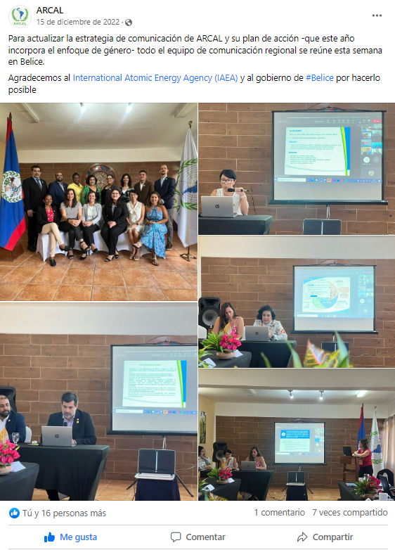
- Coordinación de la Red de Comunicadores/as ARCAL: creación grupo de WhatsApp de los RNC.

El 21 de diciembre de 2021, se creó un grupo de WhatsApp, que está activo a la fecha. A través de él se comparten informaciones, noticias, publicaciones, y se envían recordatorios.

Objetivo específico 2
Establecer directrices de comunicación que deben ser adoptadas por todos los países de ARCAL.

Acciones:

- Elaborar folleto de directrices sobre comunicación en los proyectos.

Este punto, propiamente tal, se encuentra pendiente de ejecución. No obstante, se armó un grupo de trabajo, a partir de la reunión realizada en diciembre de 2022, para dar cumplimiento.

Aun así, cabe destacar que, en el marco del ciclo de cooperación técnica 2022-2023 de ARCAL, se realizaron reuniones con los grupos de comunicadores/as, conformados al alero de la mayoría de los proyectos que se iniciaron, para dar a conocer las directrices de comunicación de ARCAL, y promover acciones de difusión.

El detalle de cada de estas reuniones es el siguiente:

- Proyecto RLA1/0/20 (Virtual | 22-25 de marzo de 2022)
El Punto Focal de Comunicaciones (PFC) participa en la primera reunión de coordinación del proyecto, para dar a conocer la estrategia de comunicación de ARCAL, y promover la difusión del proyecto. Se insta a conformar grupo de comunicaciones.

- Reunión de comunicaciones con contrapartes y comunicadores/as del proyecto, realizada de manera virtual el 10 de mayo de 2022.

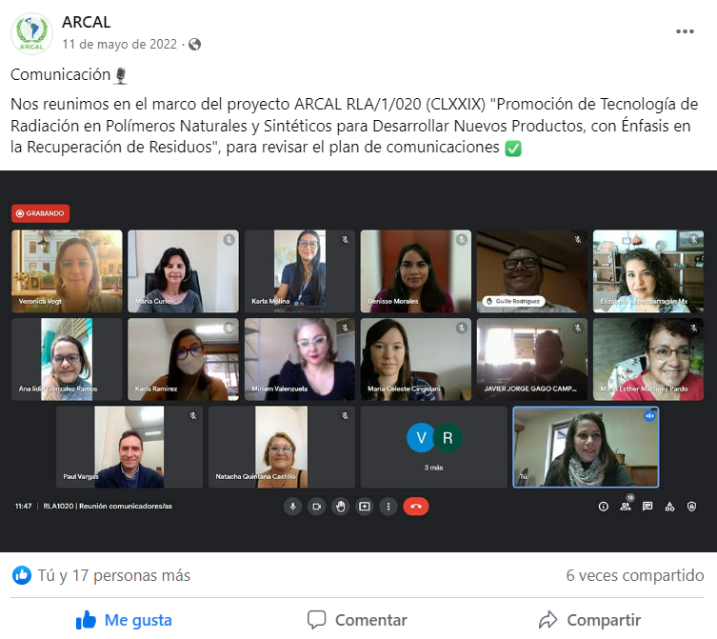

- Proyecto RLA 1/0/21 (Virtual | 7-10 de marzo de 2022)
El Punto Focal de Comunicaciones (PFC) participa en la primera reunión de coordinación del proyecto, para dar a conocer la estrategia de comunicación de ARCAL, y promover la difusión del proyecto. Se insta a conformar grupo de comunicaciones.

- Reunión de comunicaciones con contrapartes y comunicadores/as del proyecto, realizada de manera virtual el 15 de junio de 2022.

- Proyecto RLA 1/0/22 (Virtual | 8 de noviembre de 2022)
El PFC, junto a RNC de México, participa en una reunión de comunicaciones con las contrapartes del proyecto, para proponer una estrategia de comunicaciones, e instar a la conformar de un equipo de trabajo para su implementación.

- Proyecto RLA 5/0/85 (Virtual | 7, 9, 10, 11 y 14 de marzo de 2022)
El Punto Focal de Comunicaciones (PFC) participa en la primera reunión de coordinación del proyecto, para dar a conocer la estrategia de comunicación de ARCAL, y promover la difusión del proyecto. Se insta a conformar grupo de comunicaciones.
- Reunión de comunicaciones con contrapartes y comunicadores/as del proyecto, realizada de manera virtual el 5 de abril de 2022.

- Proyecto RLA 5/0/86 (Virtual | 18, 19 y 20 de mayo de 2022)
El Punto Focal de Comunicaciones (PFC) participa en la primera reunión de coordinación del proyecto, para dar a conocer la estrategia de comunicación de ARCAL, y promover la difusión del proyecto.

- Proyecto RLA 5/0/87 (Virtual | 23-25 de mayo de 2022)
Punto Focal de Comunicaciones participa en la 1ª reunión de coordinación del proyecto.

- Proyecto RLA 5/0/89 (Virtual | 21-24 de marzo de 2022)
El Punto Focal de Comunicaciones (PFC) participa en la primera reunión de coordinación del proyecto, para dar a conocer la estrategia de comunicación de ARCAL, y promover la difusión del proyecto. Se insta a conformar grupo de comunicaciones.

- Reunión de comunicaciones con contrapartes y comunicadores/as del proyecto, realizada de manera virtual el 17 de junio de 2022.

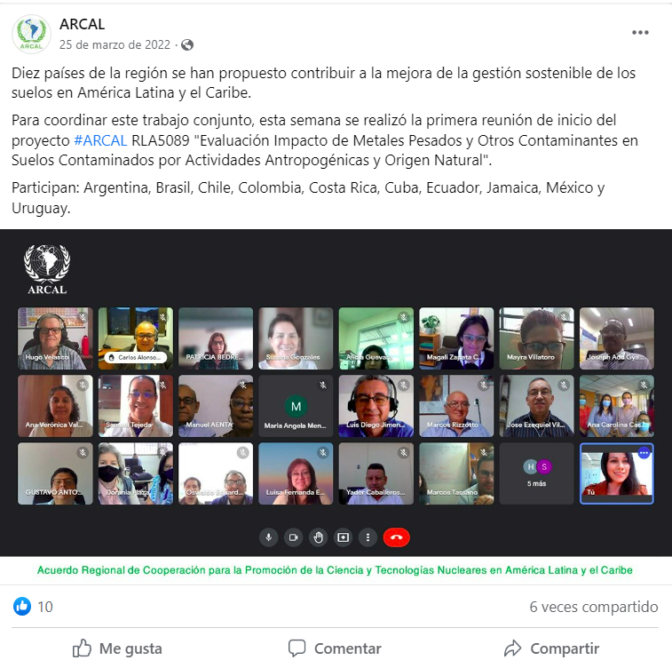

- Proyecto RLA 6/0/85 (Virtual | 6-8 de abril de 2022)
El Punto Focal de Comunicaciones (PFC) participa en la primera reunión de coordinación del proyecto, para dar a conocer la estrategia de comunicación de ARCAL, y promover la difusión del proyecto. Se insta a conformar grupo de comunicaciones.

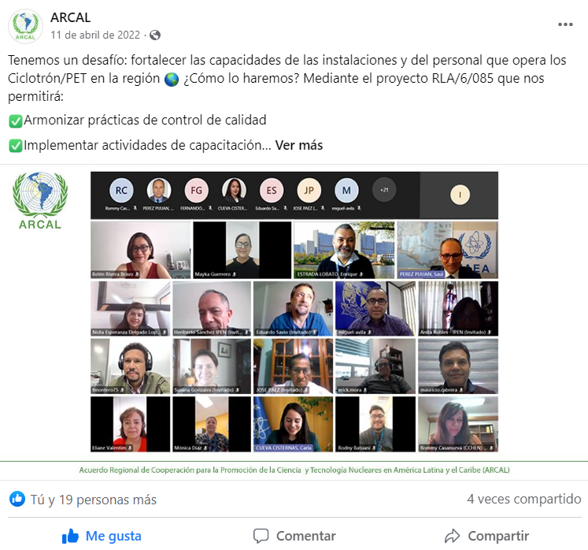

- Proyecto RLA 6/0/86 (Virtual | 29-31 de marzo de 2022)
El Punto Focal de Comunicaciones (PFC) participa en la primera reunión de coordinación del proyecto, para dar a conocer la estrategia de comunicación de ARCAL, y promover la difusión del proyecto. Se insta a conformar grupo de comunicaciones.

- Reunión de comunicaciones con contrapartes y comunicadores/as del proyecto, realizada de manera virtual el 2 de junio de 2022.

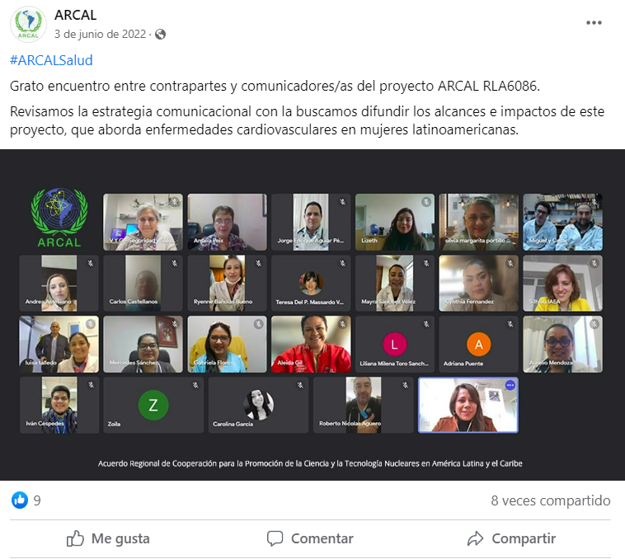

- Proyecto RLA 6/0/89 (Virtual | 7-9 de marzo de 2022)
El Punto Focal de Comunicaciones (PFC) participa en la primera reunión de coordinación del proyecto, para dar a conocer la estrategia de comunicación de ARCAL, y promover la difusión del proyecto. Se insta a conformar grupo de comunicaciones.

- Reunión de comunicaciones con contrapartes y comunicadores/as del proyecto, realizada de manera virtual el 14 de junio de 2022.

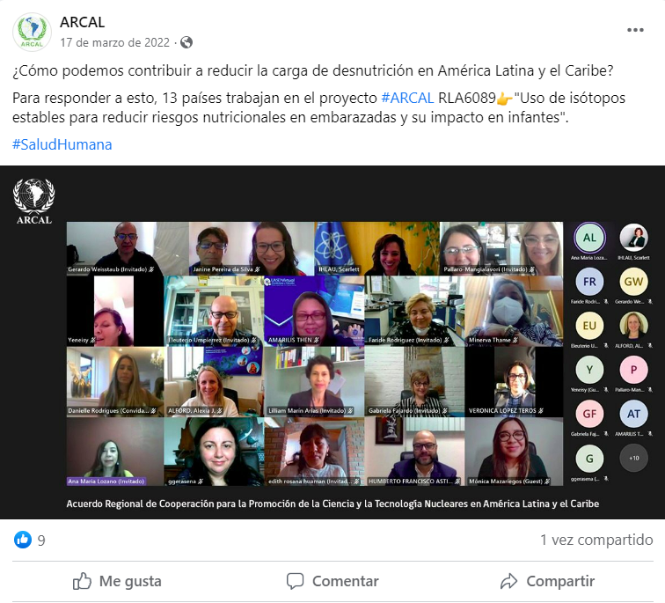

- Proyecto RLA 6/0/90 (Virtual | 21-23 de febrero de 2022)
El Punto Focal de Comunicaciones (PFC) participa en la primera reunión de coordinación del proyecto, para dar a conocer la estrategia de comunicación de ARCAL, y promover la difusión del proyecto. Se insta a conformar grupo de comunicaciones.

- Reunión de comunicaciones con contrapartes y comunicadores/as del proyecto, realizada de manera virtual el 11 de agosto de 2022.

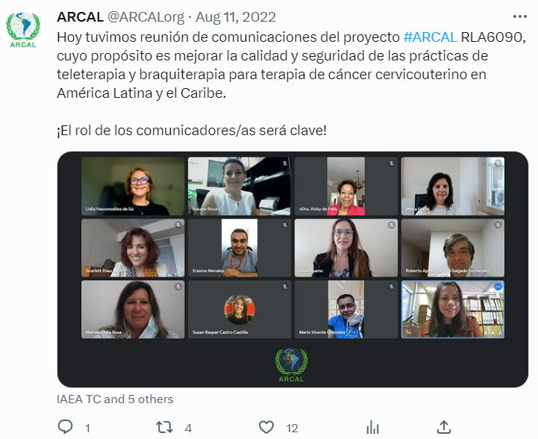

- Proyecto RLA 7/0/26 (Virtual | 28-31 de marzo de 2022)
El Punto Focal de Comunicaciones (PFC) participa en la primera reunión de coordinación del proyecto, para dar a conocer la estrategia de comunicación de ARCAL, y promover la difusión del proyecto. Se insta a conformar grupo de comunicaciones.

- Mantener informado al RNC sobre la comunicación de los proyectos del país.

Si bien, esta es responsabilidad de los y las coordinadores/as, como así también de las contrapartes técnicas, el Punto Focal de Comunicaciones de ARCAL ha promovido aumentar el flujo de informaciones, de modo de ir dando cuenta a toda la red sobre las principales noticias que se van generando. Esta es una tarea permanente, y que se van dando en virtud del avance los proyectos de o los ciclos en ejecución.

Objetivo específico 3
Homologar materiales de divulgación impresos y digitales.

Acciones:

- Producir materiales gráficos genéricos para toda la región en apoyo a las actividades de ARCAL.

Esta tarea quedó pendiente en el periodo anterior; no obstante, se coordinó su desarrollo durante la reunión realizada en Belice, y ya hoy contamos con materiales genéricos, que están puestos a disposición de todos los países que forman parte del Acuerdo.

No obstante, en forma previa, se habían desarrollado algunas piezas gráficas, desarrolladas tanto por el PFC como por la RNC de Perú, que fueron compartidas con todos/as los/as comunicadores/as para su difusión.

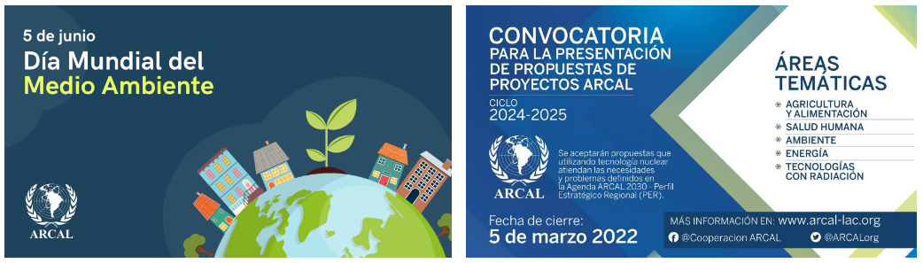

- Crear repositorio de información gráfica: fototeca y videoteca de ARCAL.

En el marco de la reunión realizada en Belice, se creó un repositorio de archivos, documentos, fotos y videos para uso y aplicación de todos los miembros de la Red, con especial énfasis, en los y las RNC.

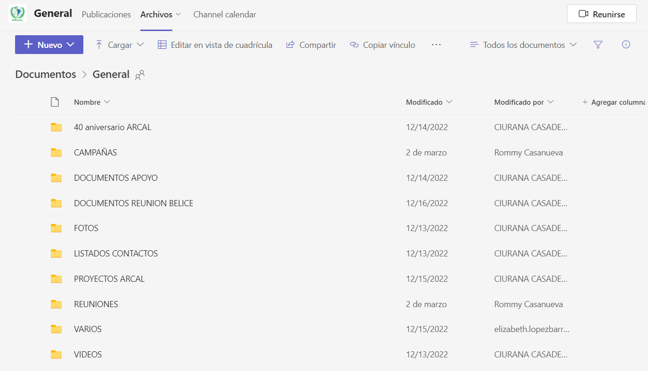

Objetivo específico 4
Propiciar la percepción positiva y el conocimiento de ARCAL.

- Elaborar noticias sobre las reuniones de inicio, intermedio, final y actividades relevantes de los proyectos.

- Entre enero y diciembre de 2021, se publicaron 16 noticias en el sitio web de ARCAL, relacionadas con el desarrollo de los proyectos.
- Entre enero y diciembre de 2022, se publicaron 18 noticias en el sitio web.

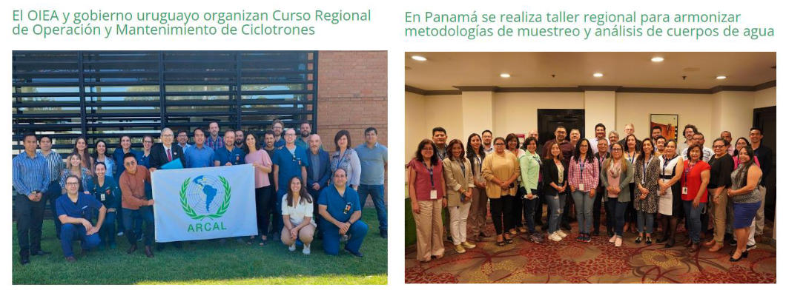
- Realización de webinars sobre los proyectos en ejecución por áreas temáticas: Salud Humana, Seguridad Alimentaria, Ambiente, Energía y Tecnologías con radiación.

En el marco de esta tarea, se diseñaron dos ciclos de webinarios. El primero de ellos, orientado a un público interno de la Red, de modo de dar a conocer sobre aspectos técnicos relacionados con el desarrollo de los proyectos que formaban parte de cada una de las áreas temáticas.
En este ciclo, se realizaron los siguientes webinarios:

- Salud Humana – 12 de mayo de 2021
- Energía – 30 de junio de 2021
- Ambiente – 30 de julio de 2021
- Seguridad Alimentaria – 10 de septiembre de 2021
- Tecnologías con Radiación – 8 de noviembre de 2022

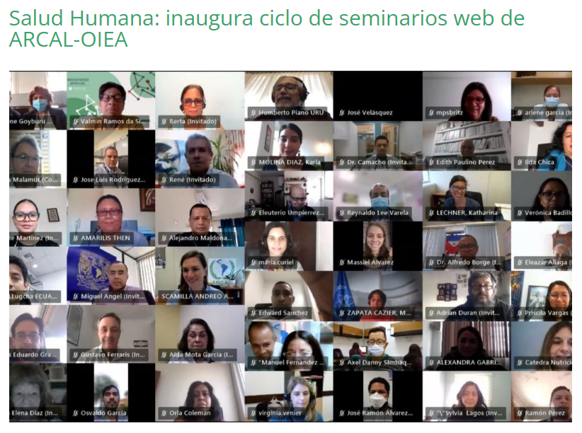

Terminado el primer ciclo, se dio inicio al segundo, con el objetivo de abrir estas actividades a tomadores/as de decisión, a públicos de interés y general. Lo realizado a diciembre de 2022 es lo que se detalla a continuación:

- Energía – 9 de septiembre de 2022
- Energía – 30 de junio de 2021
- Tecnologías con Radiación – 4 de octubre de 2022

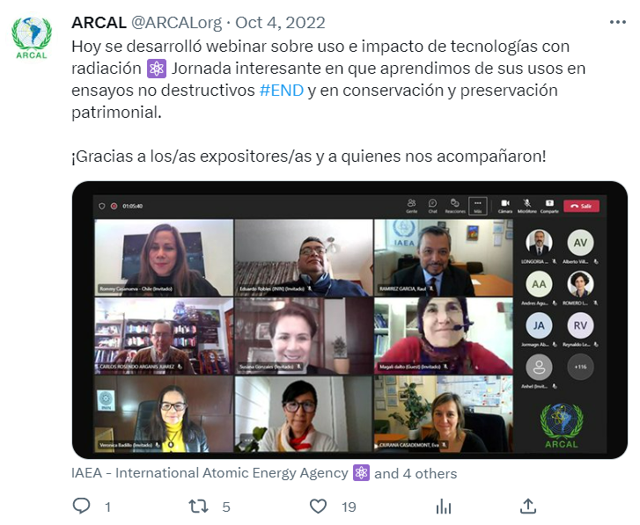

Adicionalmente, se realizó el de Salud Humana el 26 de enero de 2023, encontrándose pendiente aún el de Ambiente y Seguridad Alimentaria.

- Informe estadístico de los canales de comunicación de ARCAL: Facebook, Twitter y YouTube, además del sitio web.

Algunas de las principales estadísticas obtenidas en 2022 son:

Sitio web arcal.cl

- Aumentaron las visitas en un 20%
- Triple de páginas visitadas.
- Nos visitan principalmente de: Estados Unidos, China, Argentina, Austria, Panamá, México, Brasil, Perú, Chile y Colombia.
- Sobre lo que más buscaron:

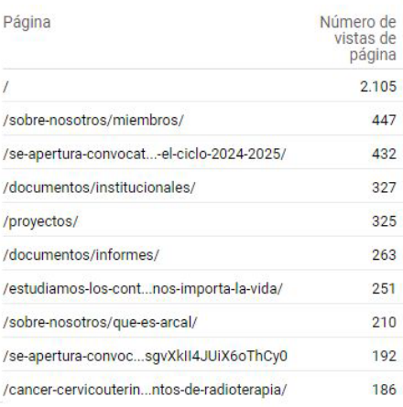

Canal YouTube

- Superamos los 100 suscriptores/as.
- 2 nuevos videos.
- 69 visitas.

Facebook

- 891 seguidores y seguidoras.
- 71 publicaciones.

Twitter

- Se realizaron 182 publicaciones (56 propias y 126 retuits).
- En relación con el número de usuarios/as que vieron las publicaciones: 41.407 impresiones.
- Visitas al perfil de ARCAL en Twitter: 23.686 visitas.
- 282 menciones.
- 192 nuevos/as seguidores/as. Hoy tenemos 764 seguidores/as.

- Publicación de boletines ARCAL por área temática.

- Seguridad Alimentaria, mayo de 2021 | - Salud Humana, septiembre de 2021
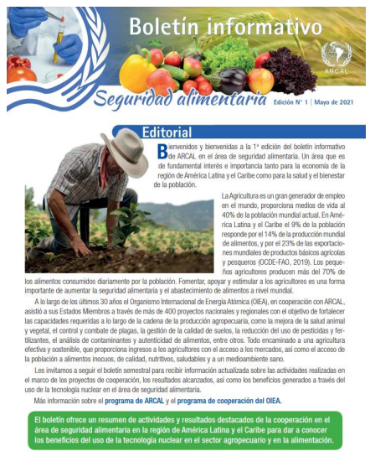 | 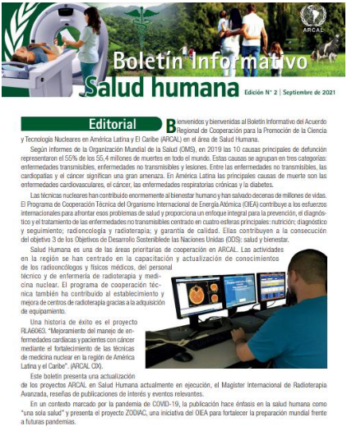

- Energía, septiembre de 2021, octubre de 2022

